

**HỌC VIỆN CÔNG NGHỆ BƯU CHÍNH VIỄN THÔNG CƠ SỞ THÀNH PHỐ HỒ CHÍ MINH**

**BÁO CÁO**

# **ĐỀ TÀI:**

# **Xây dựng website bán thiết bị nhà bếp**

Giảng viên hướng dẫn:

**Nguyễn Thị Bích Nguyên**

Thành viên nhóm 2:

Nguyễn Văn Anh N19DCCN009

Vũ Đức Hải N19DCCN048

Phan Thiên Lộc N17DCCN068

MLô Y Xanh N18DCCN250



**MỤC LỤC**

**I. YÊU CẦU HỆ THỐNG** **4**

1.1 Yêu cầu 4

1.2 Đối tượng tham gia xác định yêu cầu 6

**II. Yêu cầu chức năng** **7**

2.1 Bảng yêu cầu chức năng nghiệp vụ 7

2.2 Sơ đồ use case 11

2.3 Diagram 12

**III. GIAO DIỆN USER** **13**

3.1 Giao diện trang chủ 13

3.2 Giao diện đăng nhập 13

3.3 Giao diện đăng ký tài khoản mới 14

3.4 Giao diện quên mật khẩu 15

3.5 Giao diện thông tin sản phẩm 15

3.5 Giao diện tìm kiếm sản phẩm 16

3.6 Giao diện chi tiết sản phẩm 17

3.7 Giao diện đánh giá 18

3.8 Giao diện chi tiết sản phẩm 19

3.9 Giao diện giỏ hàng 19

3.10 Giao diện thanh toán 20

3.11 Giao diện đơn hàng của bạn 21

3.12 Giao diện chi tiết đơn đặt hàng 22

3.13 Giao diện thanh toán thẻ 22

**IV. GIAO DIỆN CỦA ADMIN** **23**

4.1 Giao diện đăng nhập admin 23

4.2 Giao diện trang chủ admin 24

4.3 Giao diện thêm loại sản phẩm 25

4.4 Giao diện danh sách sản phẩm thêm xóa sửa sản phẩm 26

4..5 Giao diện thêm sản phẩm 26

4.6 Giao diện cập nhật danh sách sản phẩm 27

4.6 Danh sách các đơn hàng 28

4.7 Giao diện thống kê doanh số bán hàng 29

**V. TỔNG KẾT** **30**

5.1 Kết quả đạt được 30

5.2 Hạn chế 30

5.3 Hướng phát triển 30

LỜI CẢM ƠN

Xu hướng công nghệ phát triển khá mạnh trong những năm gần đây, hỗ trợ rất lớn cho tất các ngành hàng đã tạo ra xu thế mới thay đổi không ít trong cách nhìn nhận của người tiêu dùng. Ngành kinh thiết bị bếp phẩm truyền thống ngày càng phát triển chậm dần, khó phát triển vì không đủ điều kiện đáp ứng được các yếu tố nhanh, gọn, tiện lợi, không mất quá nhiều thời gian đi lại, lựa chọn, thực tế có thể thấy trong những năm qua...

Để thay đổi cho phù hợp với xu thế hiện nay, bắt buộc ngành kinh doanh sách và văn phòng phẩm truyền thống phải có những nghiên cứu, có những bước đi mới phù hợp và thu hút, níu kéo lại khách hàng của mình bằng cách đổi mới tu duy nhìn nhận, đổi mới chương trình, đổi mới cách trình bày, đổi mới sự tư vấn và cung cách phục vụ khách hàng…và thậm chí là mở thêm kênh online để phục vụ khách hàng chuyên dùng mạng internet.

Xuất phát từ nhu cầu thực tế này. Chúng em đã thực hiện đồ án “Website Bán thiết bị bếp online” Xin chân thành cảm ơn cô Nguyễn Thị Bích Nguyên đã nhiệt tình giúp đỡ và truyền đạt cho chúng em nhiều kiến thức quý giá về bộ môn Phân tích và thiết kế hệ thống thông tin để chúng em có đầy đủ khả năng thực hiện tốt đồ án này. Đây là một đồ án đầu tay nên khó tránh khỏi còn nhiều sai sót, khuyết điểm mong cô thông cảm, hết lòng góp ý và chỉ cho chúng em ưu, khuyết điểm để giúp chúng em có thể hoàn thiện tốt hơn sau này.

Chúng em xin chân thành cảm ơn cô.

# I. YÊU CẦU HỆ THỐNG

## 1.1 Yêu cầu

* Xây dựng website bán thiết bị nhà bếp, hệ thống gồm có:

+ Bán: bếp từ, máy hút bụi, máy rửa bát, vòi rửa chén, lò vi sóng, nồi chiên không dầu, lò nướng, máy hút mùi, máy xay thịt, máy xay đa năng, máy ép chậm, máy làm sữa, máy hút chân không, bình thủy điện....

* Gồm có 3 nhóm loại chính gồm

-Thiết bị hỗ trợ nấu ăn (lò nướng, lò vi sóng,…)

-Thiết bị trang trí bếp ( tủ bếp, kệ đa năng,…).

-Thiết bị hỗ trợ dọn dẹp (máy rửa chén, máy hút mùi,…)

* Tác Nhân Nhân viên: Quản lý qua IDNV và đăng nhập qua username password có quyền quản lý thông tin cá nhân nhân viên ,để quản lý số lượng sản phẩm bán ra ,thông tin khách hàng đã mua, tính toán sản phẩm và cập nhật lại sản phẩm.

CCCD, username, unique, không được xóa nhân viên đã lập đơn hàng(vi phạm khóa ngoại).

* Khách hàng: (IDNV) giống nhân viên cũng đăng nhập thông qua 1 username password, ở đây khách hàng sẽ nhập thông tin của mình nhằm cho mục đích khi mua hàng sẽ có thông tin để bảo hành cũng đánh giá sản phẩm.
* Số điện thoại, username, email unique.
* Khhông được xóa khách hàng khi đã lập đơn hàng
* Quyền(ID - Quyền)-quyền ở đây gồm có quyền quản lý và quyền mua hàng(khách hàng)
* thuộc tính 0: Nhân viên, 1: Khách hàng
* Phân quyền đăng nhập: khách hàng và nhân viên sẽ có site riêng.
* Đơn hàng: Khi đăng nhập vào tài khoản thì đối với nhân viên sẽ kiểm soát xem là đơn hàng là ai mua, ai là người nhận, ngày thanh toán là ngày nào, đơn hàng đã mua có lưu ý gì của khách hàng cho đơn hàng này không, tổng giá trị của đơn hàng là bao nhiêu:
* Ngày giao dịch là ngày khách hàng ấn vào nút đặt hàng.
* HoTenNguoiNhan, sdt, Diachi: là của người nhận khác danh mục khách hàng tự động fill theo mặc định địa chỉ, khách hàng có thể thay đổi.
* Trạng thái:(1: chưa xác nhận(mặc định) ,2 đã xác nhận ,3 giao thành công,4. đã huỷ.(có thể mở rộng thêm từng trường dữ liệu tương ứng với từng trạng thái, giao đến đâu? giao như thế nào?).
* Phương thức thanh toán: 1:ví điện tử, 2 trực tiếp (cod)(có thể mở rộng).
* Giỏ hàng: ai là người mua thông qua username, mua cái sản phẩm nào qua IDSP, Mua bao nhiêu sản phẩm.
* khi khách hàng bấm đặt hàng toàn bộ sản phẩm trong giỏ hàng sẽ được lập đơn hàng và toàn bộ sản phẩm trong giỏ hàng của khách hàng sẽ bị xóa.
* Giỏ hàng có thể thêm xóa sửa sản phẩm, mỗi khách hàng chỉ quản lý 1 giỏ hàng.
* Chi tiết đơn hàng: Biết đơn hàng gồm những sản phẩm nào qua IDDH-IDSP, Số lượng của sản phẩm (không đc phép SL <0)và
* SanPham:Tiếp cận đến đối tượng chính là khách hàng(khách hàng có quyền mua nhiều sản phẩm, cửa hàng bán sản phẩm gì, giá sản phẩm đó bao nhiêu, giá khuyến mại như nào,loại sản phẩm đó là gì, mô tả ra, số lượng còn bao nhiêu, đường dẫn hình ảnh của nó, bao nhiêu lượt đã truy cập đến, bảo hành.
* Sản phẩm được thêm xóa sửa, không xoá được sản phẩm đã bán hoặc đã trong giỏ hàng.(vi phạm khóa ngoại). Sản phẩm được thêm bởi nhân viên bán hàng ở site quản trị website.
* Tất cả những thuộc tính của danh mục sản phẩm không được null.
* Thời gian bảo hành được thêm bởi nhân viên
* Số lượng >0.
* Loại: Sản phẩm đó thuộc loại nào, bất cứ sản phẩm nào cũng phải thuộc 1 loại nào đó
* Đánh giá: Mỗi khách hàng chỉ đc đánh giá 1 lần. Đánh giá nội dung, đánh giá theo số sao thang điểm 1-5, chỉ khách hàng đã đặt hàng mới được đánh giá
* Gia: giá cuối cùng = giá - giá khuyến mãi.

# 

## 1.2 Đối tượng tham gia xác định yêu cầu

Gồm 2 nhóm người:

* + - ***Nhân viên*:** Người thực hiện công việc trao đổi hàng hóa với khách hàng, đưa ra các sản phẩm thay đổi liên tục mỗi ngày, quản lý số lượng, chất lượng hàng hóa để phục vụ người mua, thống kê doanh thu trong 1 ngày…
      * Lưu trữ
      * Tra cứu
      * Tính toán
      * Kết xuất
    - ***Khách hàng*:** Mua hàng và thanh toán tiền cho nhân viên hoặc có thể đặt hàng online sau đó thanh toán cho shipper.
      * Lưu trữ
      * Tra cứu
      * Tính toán
      * Kết xuất

Hai nhóm người này cần phải phối hợp thật chặt chẽ để có thể xác định đầy đủ và chính xác các yêu cầu.

Sau đây, chúng ta sẽ phân tích chi tiết từng bước quy trình thực hiện.

# II. Yêu cầu chức năng

## 2.1 Bảng yêu cầu chức năng nghiệp vụ

* + 1. ***Bộ phận (người thực hiện):*** Nhân Viên ***Mã số:*** QL

|  |  |  |  |  |  |
| --- | --- | --- | --- | --- | --- |
| **STT** | **Công việc** | **Loại công việc** | **Quy định/ Công thức liên quan** | **Biểu mẫu liên quan** | **Ghi chú** |
| 1 | Đăng nhập | Tra cứu | Sử dụng account để đăng nhập xem thông báo.. |  | Account của Quản lý là duy nhất |
| 2 | Thêm nhân viên mới | Lưu trữ | Chỉ có những nhân viên vượt qua thử việc |  | Nhân viên sẽ được nhận, sau đó bộ phận quản lý tiến hành tạo nhân viên mới và cấp tài khoản cho nhân  viên |
| 3 | Xóa nhân viên | Lưu trữ | Xóa các nhân viên  làm sai quy định, hoặc nghỉ việc |  |  |
| 4 | Thêm, xóa, sửa mặt hàng | Lưu trữ | Chỉ có quản lý mới được xóa sửa mặt hàng |  | Khi mặt hàng bị nhập sai hoặc có vấn đề thì quản lí có quyền xóa hoặc sửa lại mặt hàng đó |
| 5 | Nhập hàng | Lưu trữ | Dựa trên lượng hàng còn hoặc nhu cầu của thị trường |  | Khi nhu cầu thị trường tăng quản lý sẽ đưa ra quyết định nhập một số  loại hàng mới. |
| 6 | Xuất hóa đơn | Lưu trữ | Dựa trên tiền thanh toán tổng số lượng sản phẩm khách hàng mua và tài khoản khách hàng | NV_HĐ | Chỉ đầy đủ thông tin khách hàng, số lượng sản phẩm thanh toán mới xuất hóa đơn |

* + 1. ***Bộ phận (người thực hiện):*** Nhân viên bán hàng

|  |  |  |  |  |
| --- | --- | --- | --- | --- |
| **STT** | **Công việc** | **Loại công việc** | **Quy định/ Công thức liên quan** | **Ghi chú** |
| 1 | Đăng nhập | Tra cứu | Sử dụng account để đăng nhập xem thông báo và phản hồi khách hàng hay  quản lý |  |
| 2 | Bán hàng | Lưu trữ | Chỉ bán những mặt hàng còn |  |
| 3 | Tính tiền đơn hàng | Tính toán | Tính tiền dựa vào giá niêm yết của mặt hàng |  |
| 4 | Tra cứu hàng hóa | Tra cứu | Việc tìm kiếm dựa trên tên hàng hóa và loại hàng hóa |  |

* + 1. ***Bộ phận (người thực hiện):*** Khách hàng

|  |  |  |  |  |
| --- | --- | --- | --- | --- |
| **STT** | **Công việc** | **Loai công việc** | **Quy định/ Công thức liên quan** | **Ghi chú** |
| 1 | Đăng nhập | Tra cứu | Sử dụng account để đăng nhập xem và mua hàng, phản hồi. | Khi nhấn vào thanh toán giỏ hàng, để tạo hóa đơn cần tài khoản, trường hợp khách hàng đã có tài khoản thì đăng nhập, chưa có tài khoản thì  đăng ký |
|
| 2 | Tìm kiếm mặt hàng | Tra cứu | Việc tìm kiếm dựa trên tên hàng hóa và loại hàng hóa |  |
| 3 | Mua hàng | Lưu trữ | Chỉ mua được những mặt hàng | Khi khách hàng đã  mua đủ số lượng hàng |
| 4 | Xem các loại sản phẩm | Tra cứu | Việc tìm kiếm các loại sản phẩm |  |
| 5 | Xem thông tin tài khoản | Tra cứu | Xem thông tin những tài khoản của người dùng |  |
| 6 | Xem đơn hàng | Tra cứu | Kiểm tra và xem thông tin những đơn hàng |  |
| 7 | Đánh giá sản phẩm | Lưu trữ | Đánh giá của người dùng đã mua hàng về sản phẩm |  |
| 8 | Chỉnh sửa thông tin tài khoản | Chỉnh sửa | Chỉnh sửa thông tin tài khoản nếu như nó có lỗi sai | Người dùng được sửa thông tin cá nhân |
| 9 | Đăng xuất | Lưu trữ |  |  |

## 2.2 Sơ đồ use case

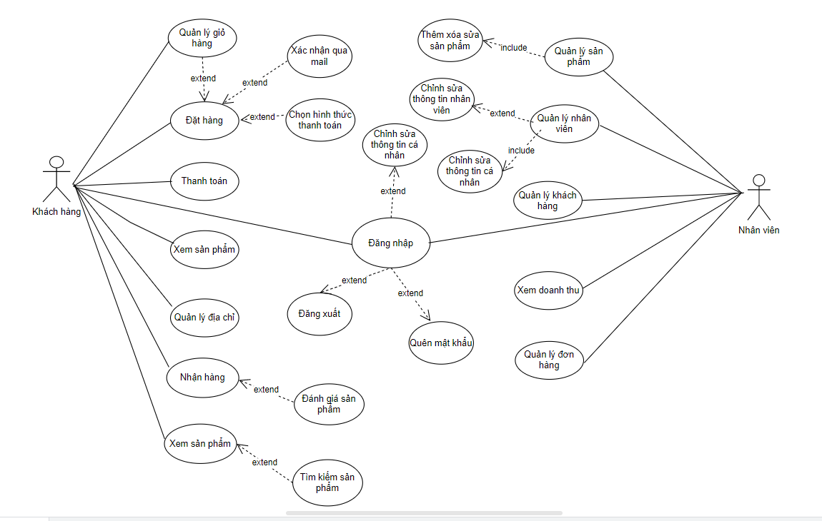

## 2.3 Diagram

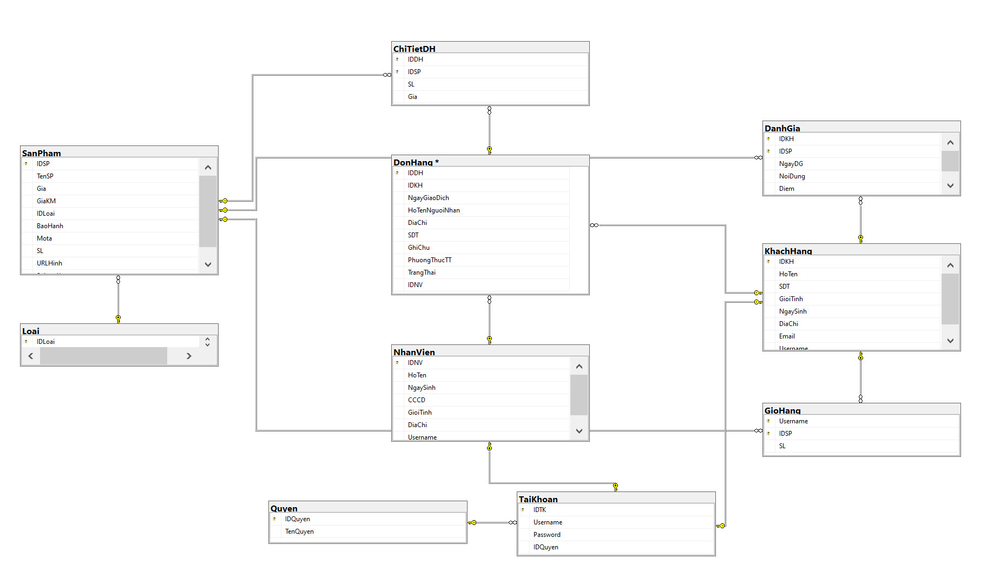

# 

# III. GIAO DIỆN USER

# 

## 3.1 Giao diện trang chủ

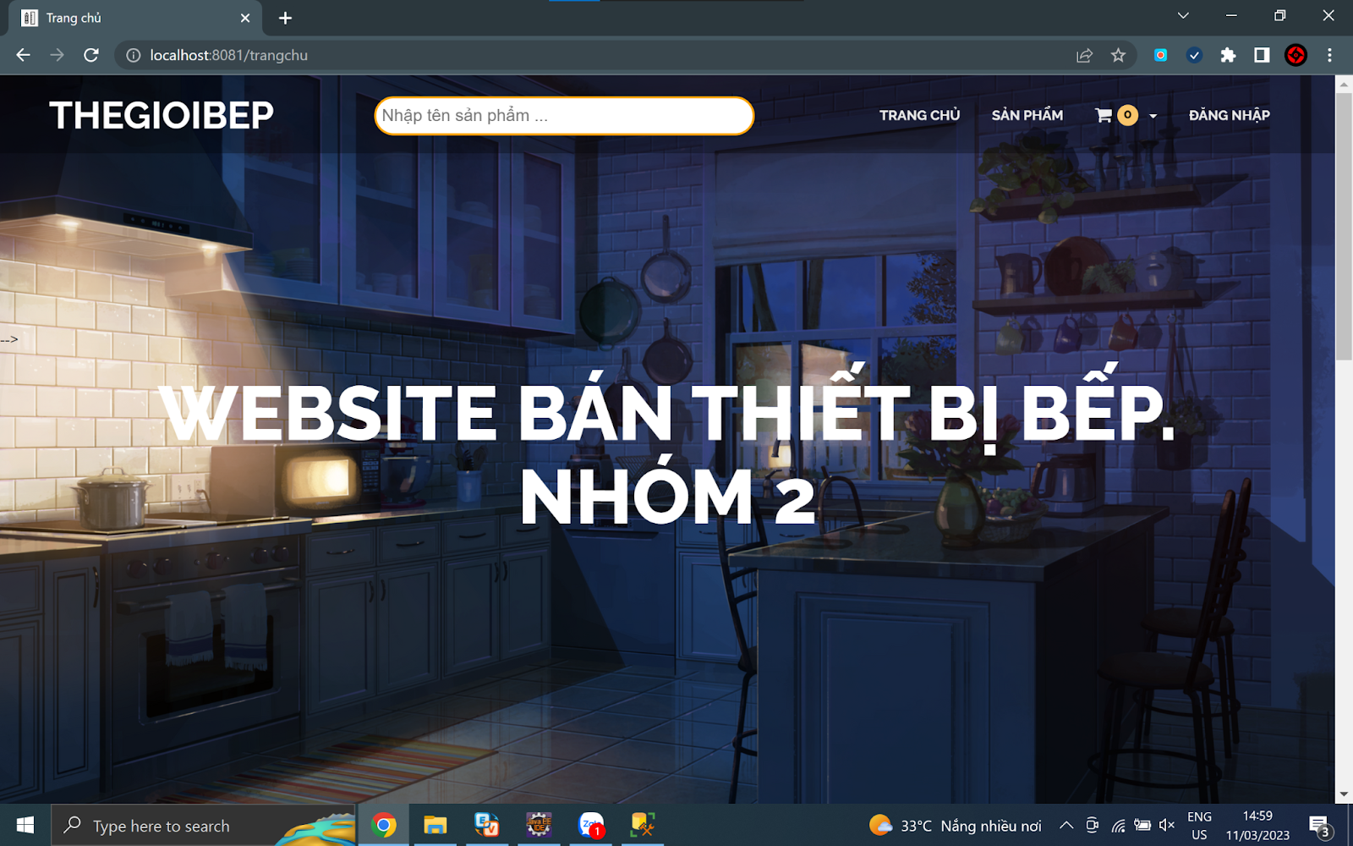

## 3.2 Giao diện đăng nhập

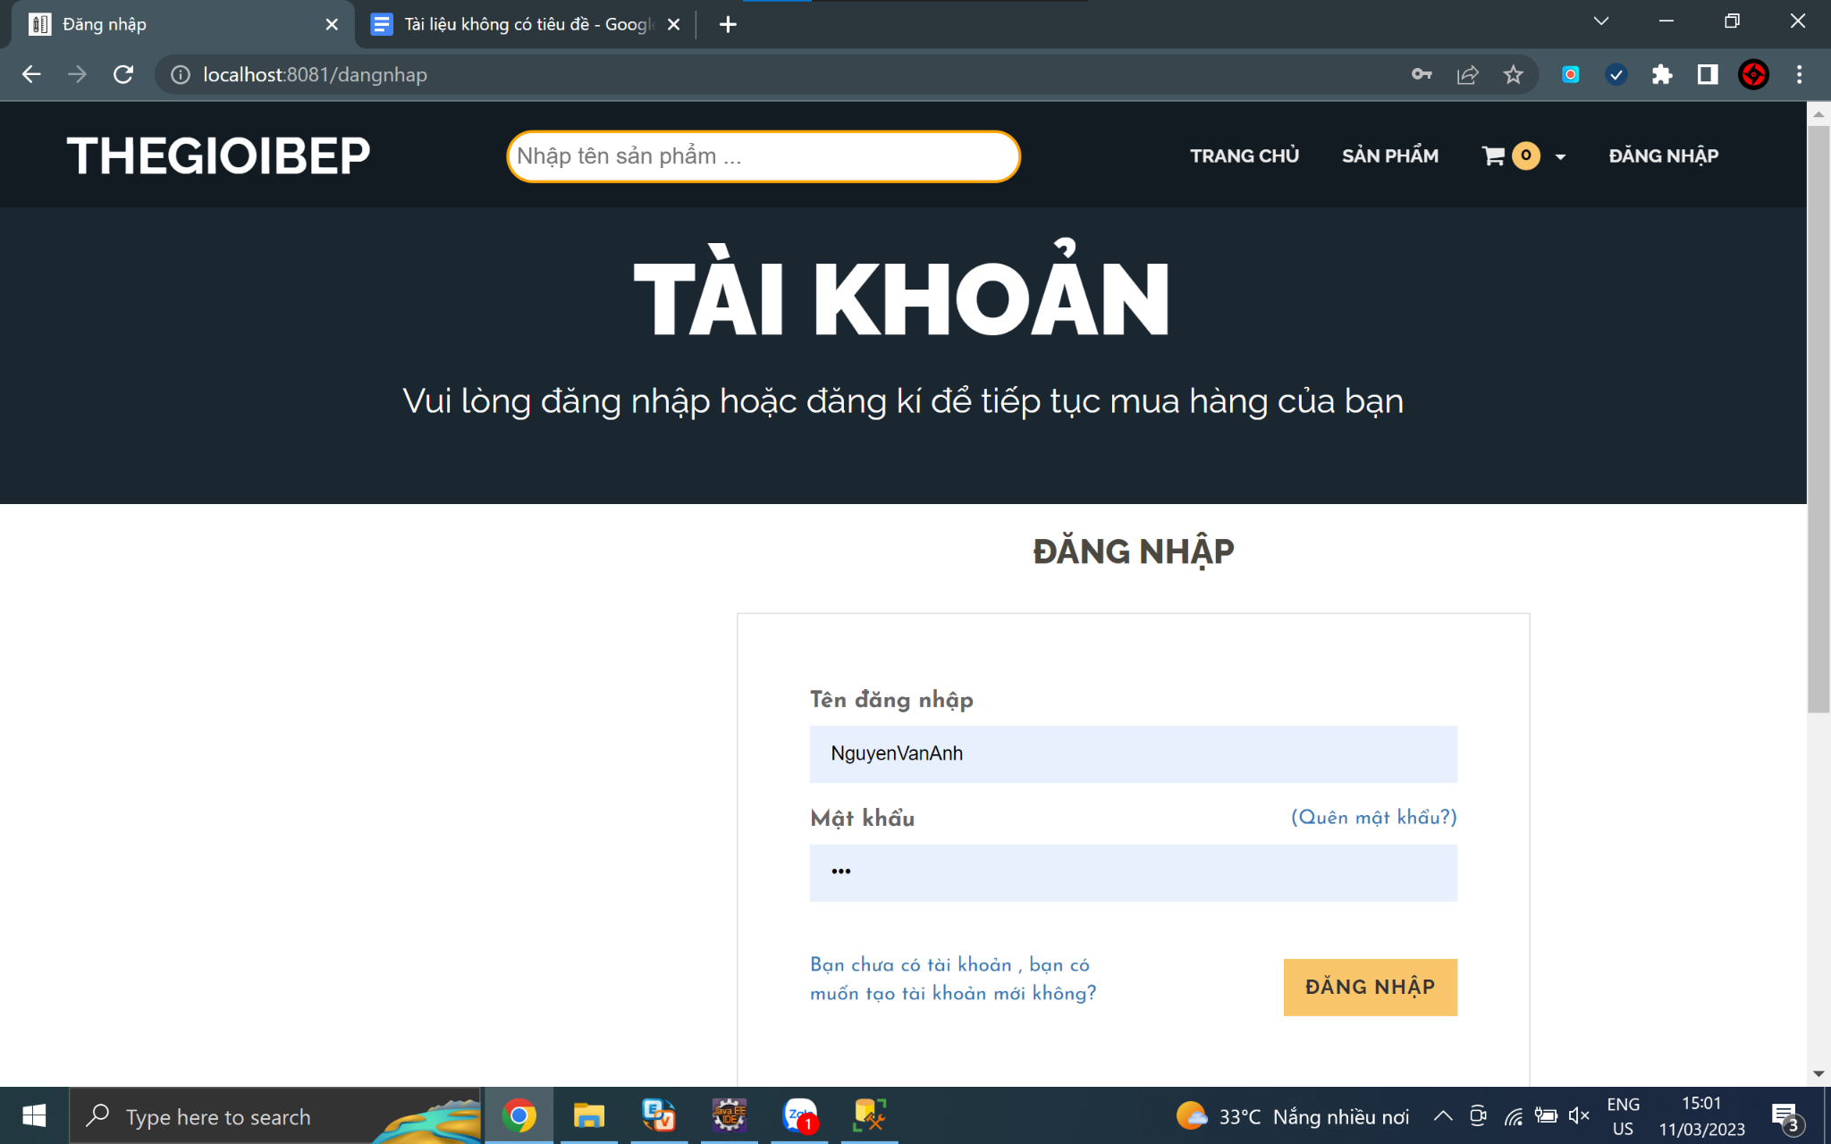

## 3.3 Giao diện đăng ký tài khoản mới

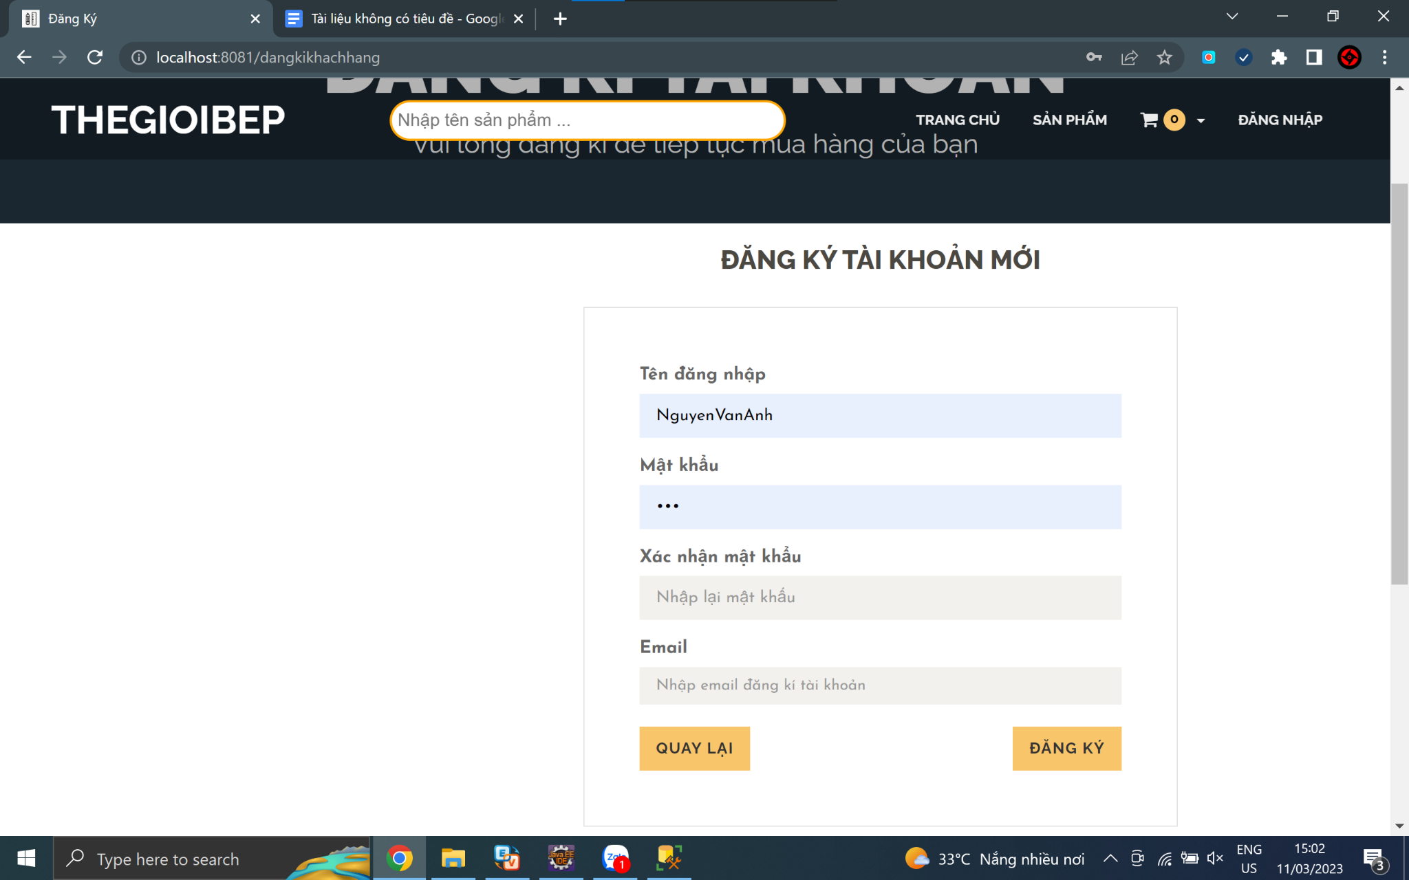

## 3.4 Giao diện quên mật khẩu

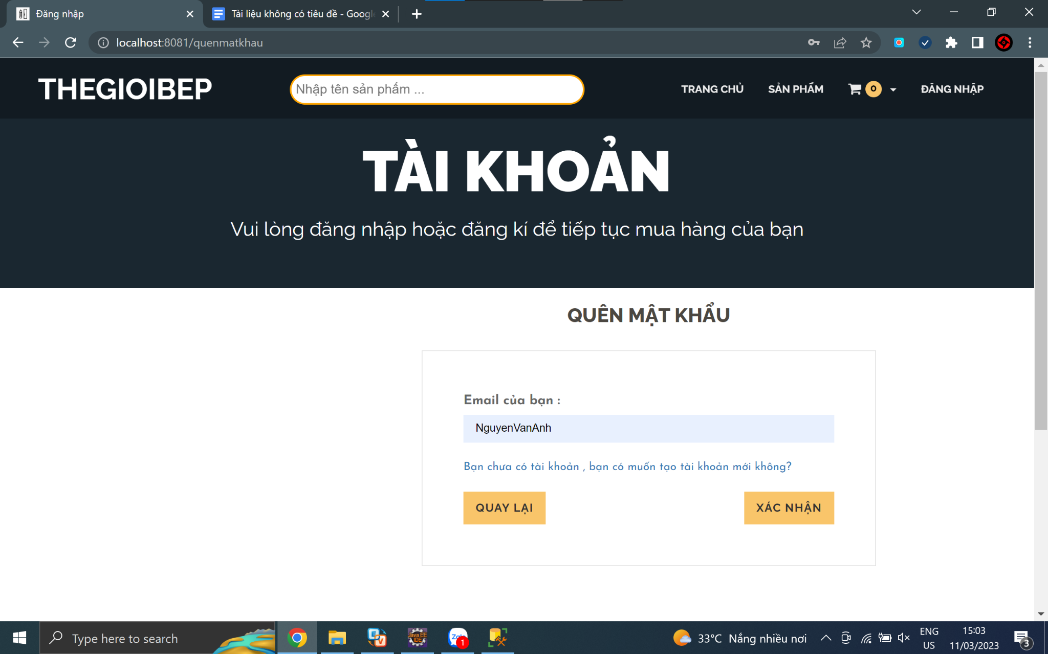

## 

## **3.5 Giao diện thông tin sản phẩm**

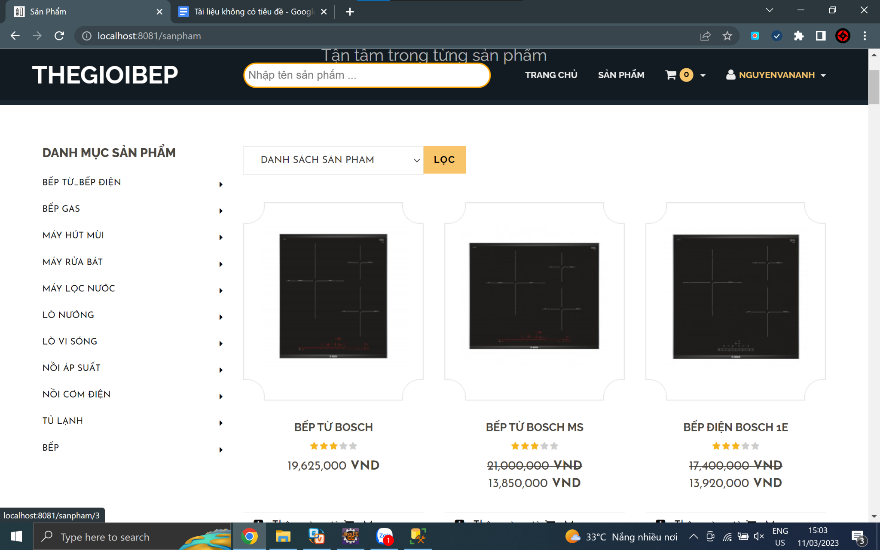

## 

## 3.5 Giao diện tìm kiếm sản phẩm

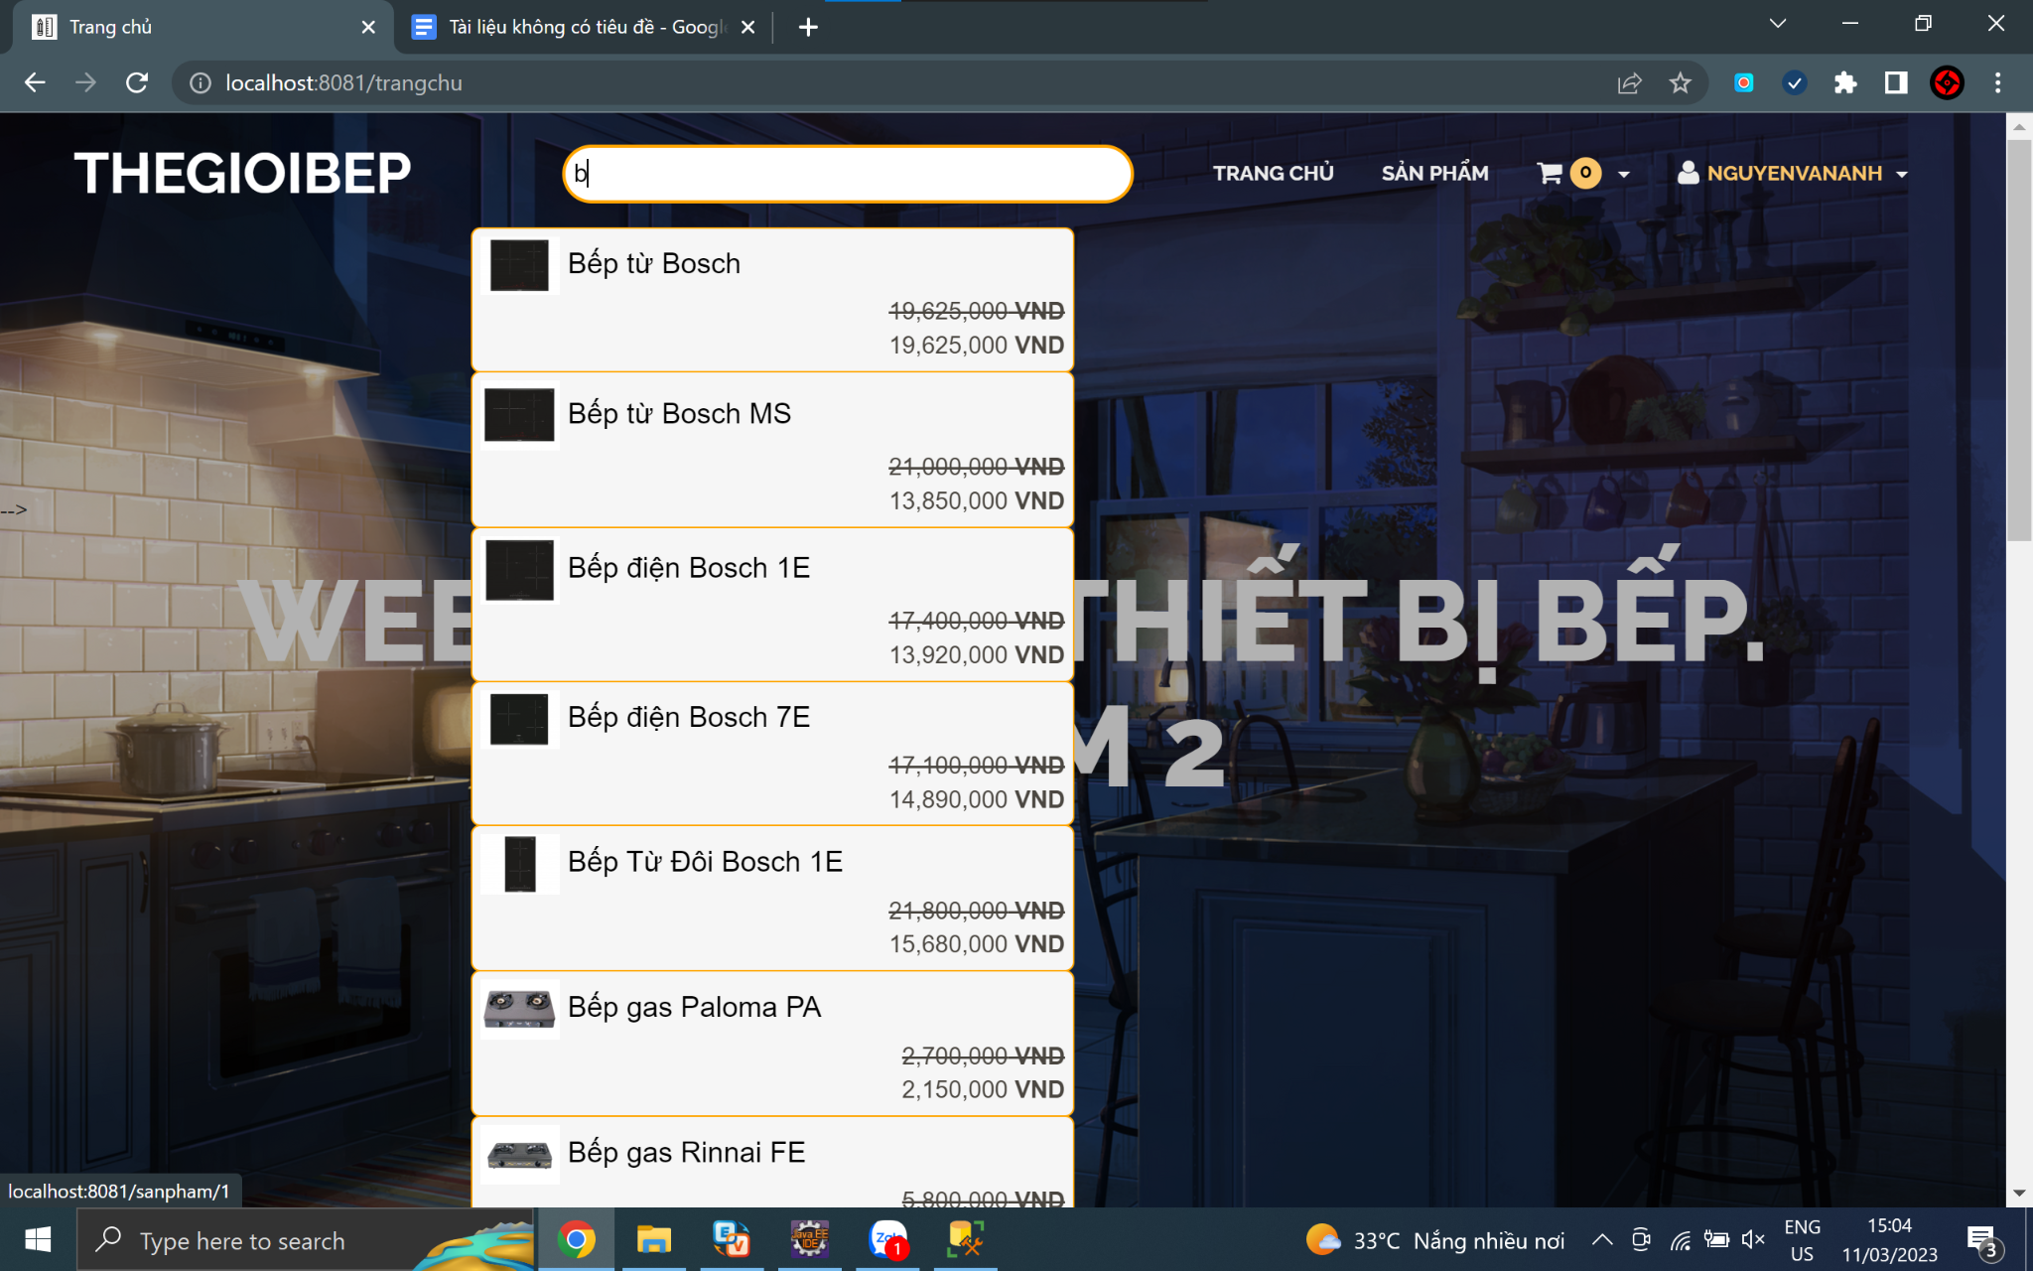

## 3.6 Giao diện chi tiết sản phẩm

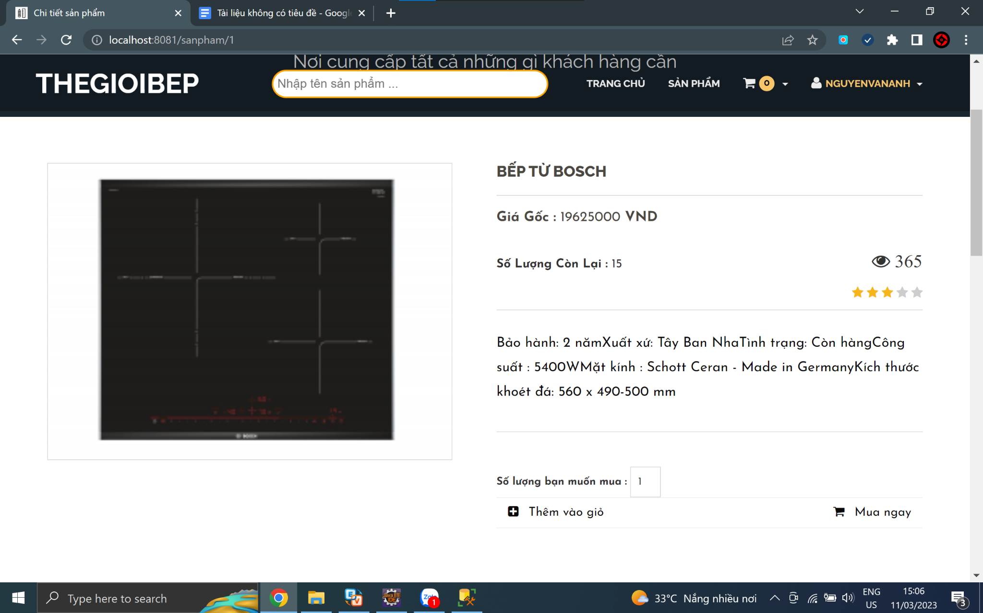

## 3.7 Giao diện đánh giá

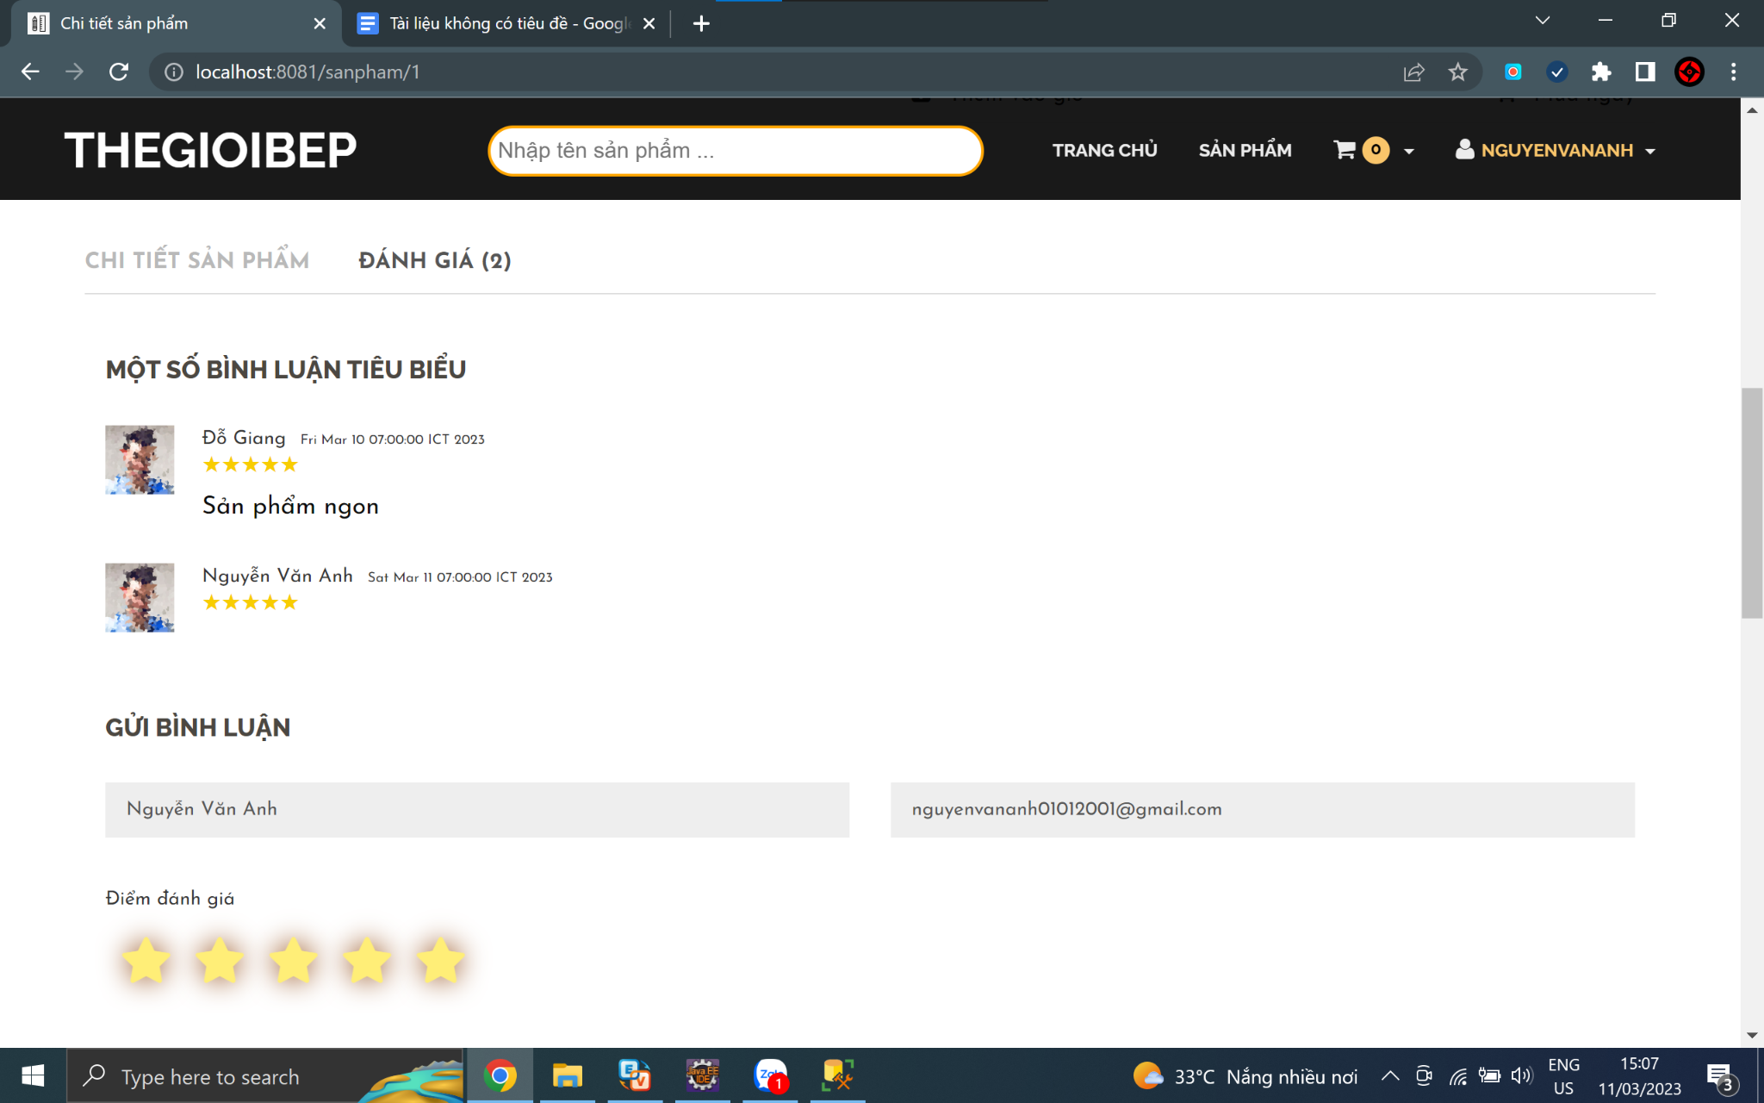

## 3.8 Giao diện chi tiết sản phẩm

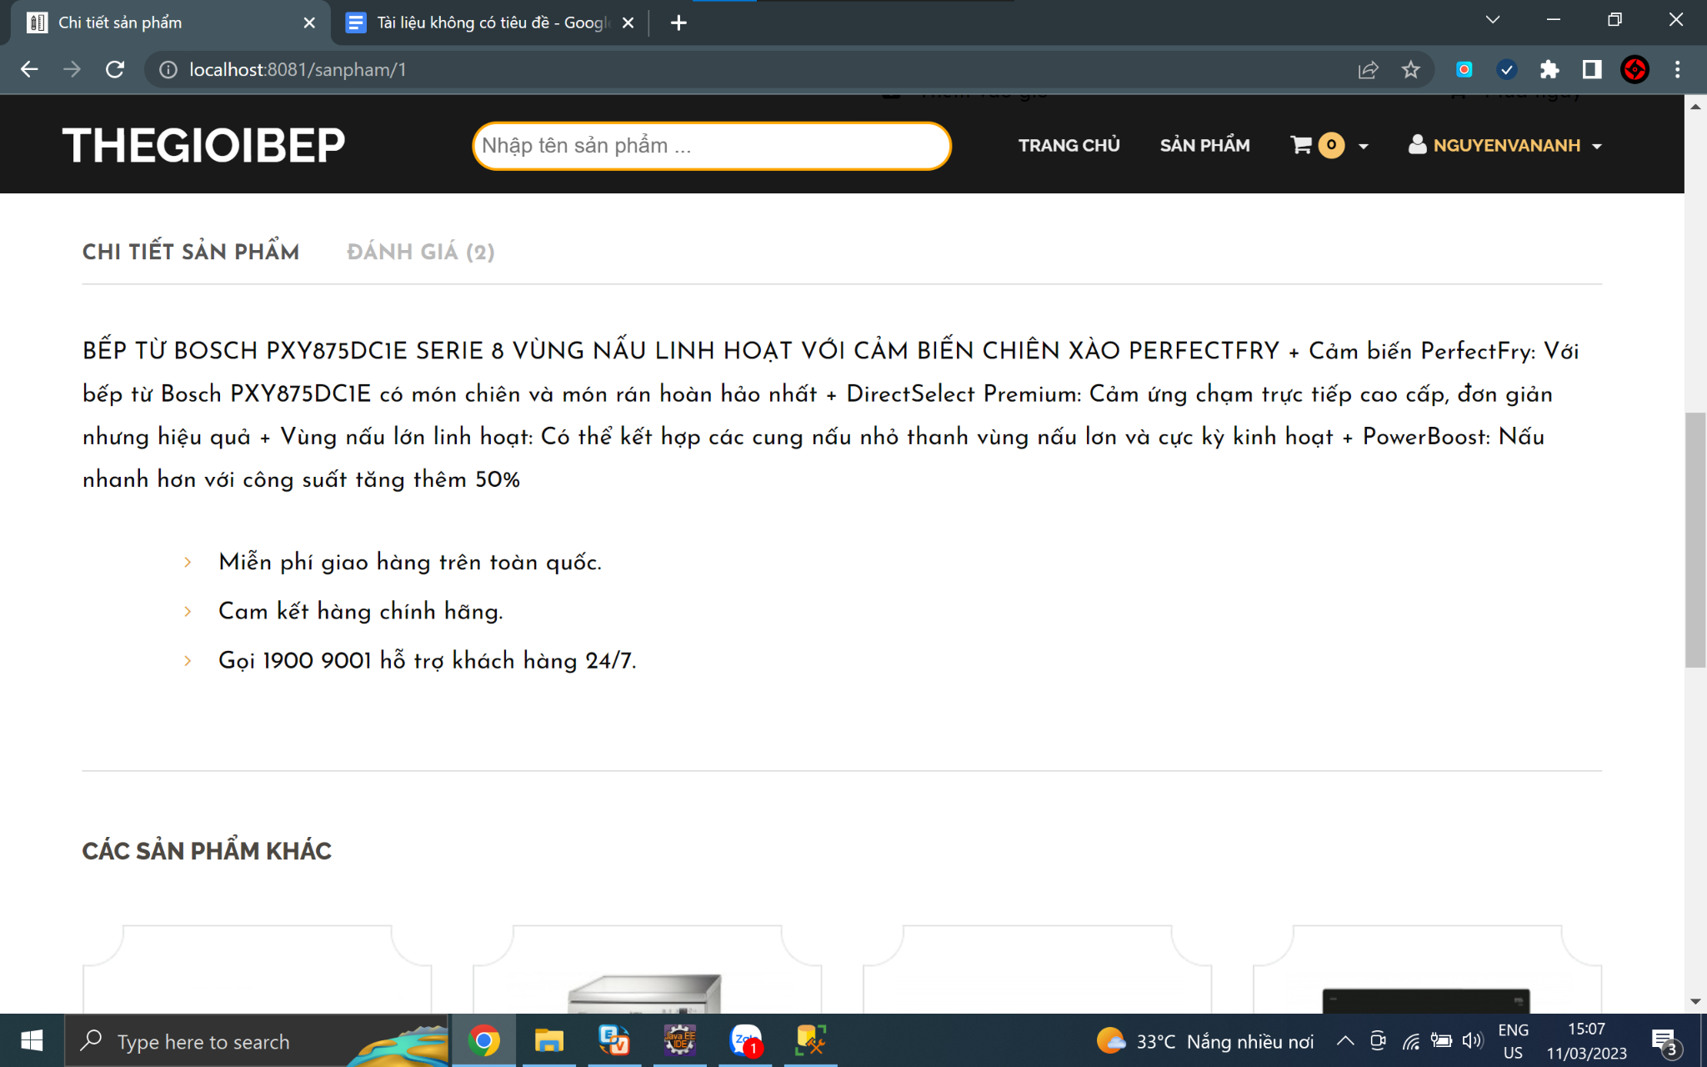

## 3.9 Giao diện giỏ hàng

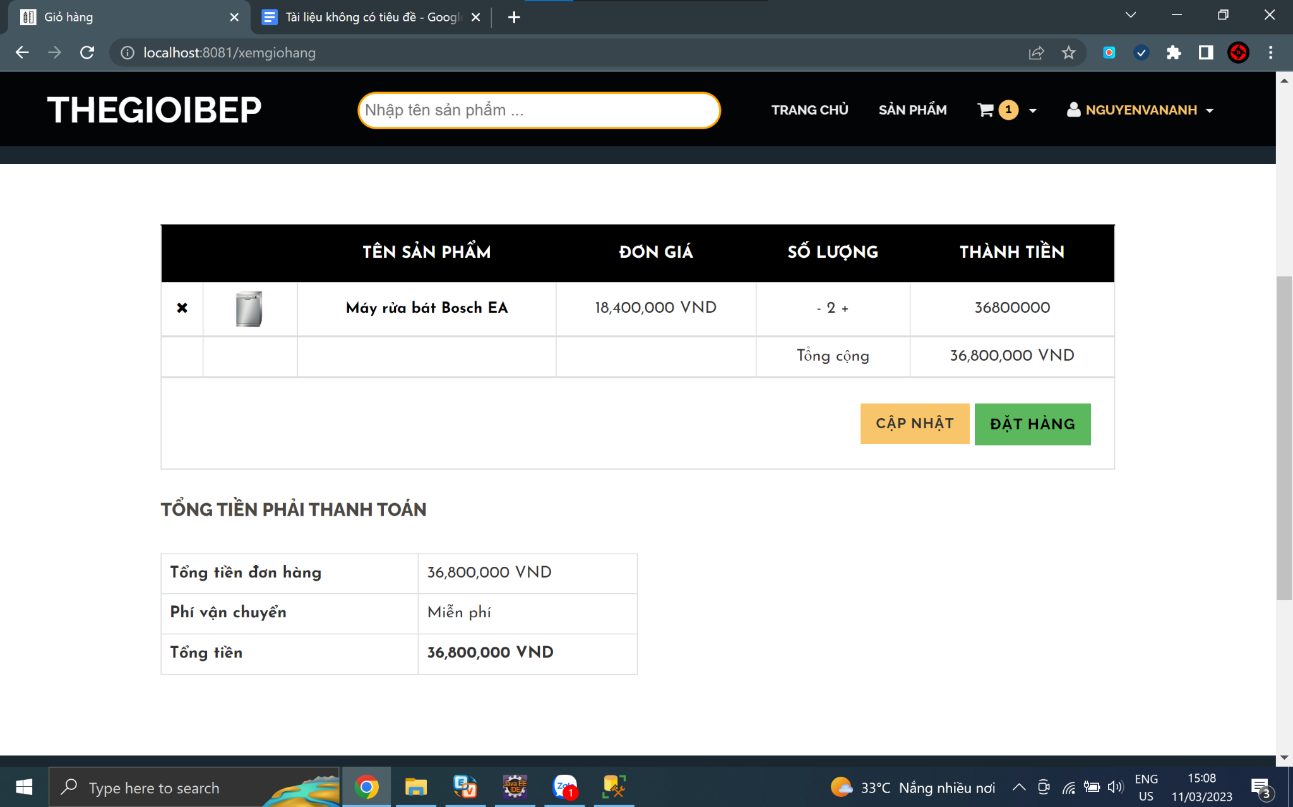

## 

## 3.10 Giao diện thanh toán

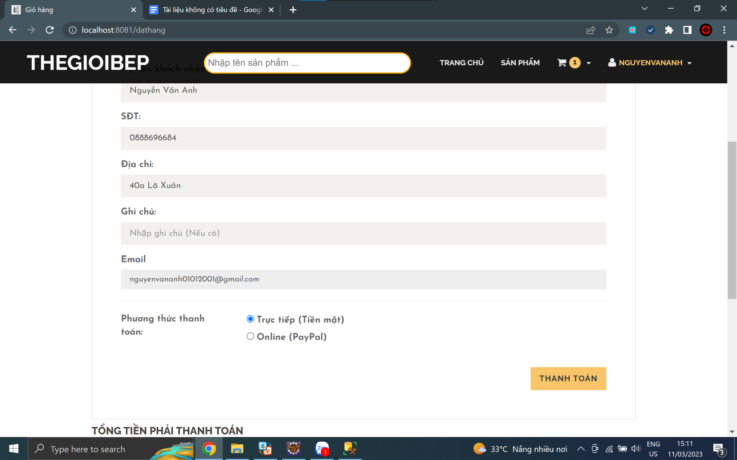

## 

## 3.11 Giao diện đơn hàng của bạn

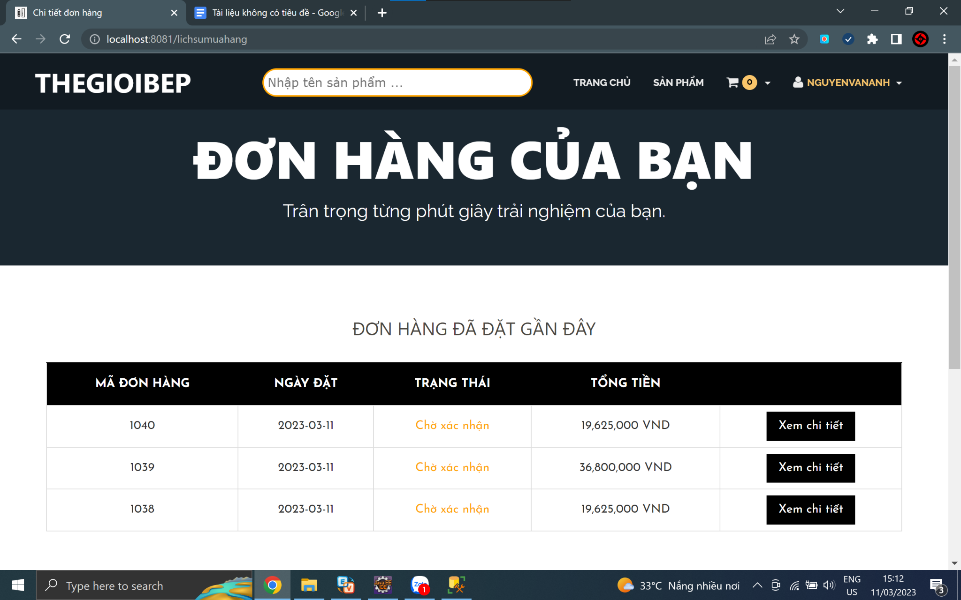

## 3.12 Giao diện chi tiết đơn đặt hàng

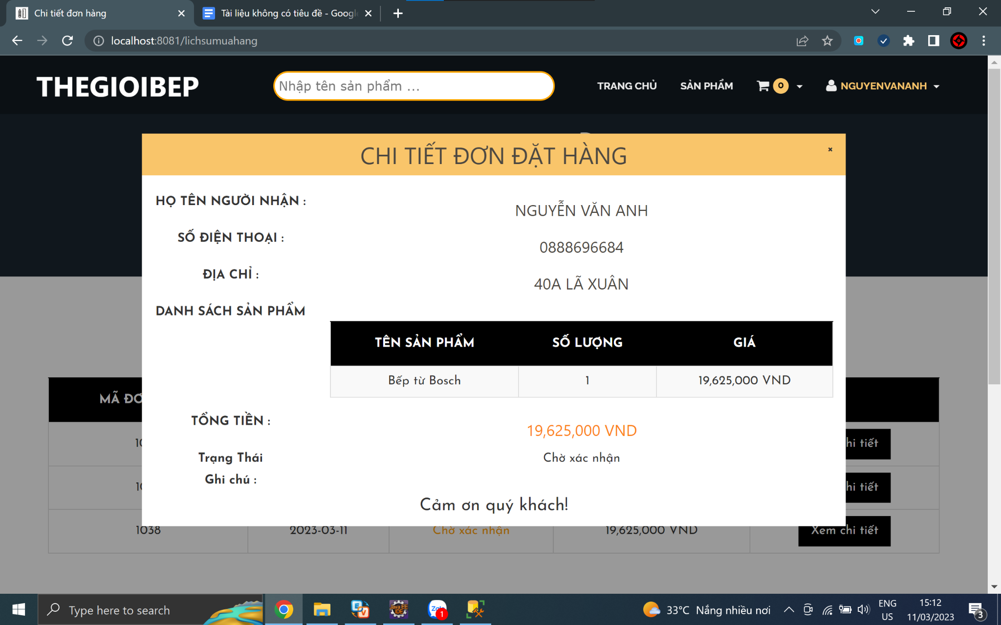

## 3.13 Giao diện thanh toán thẻ

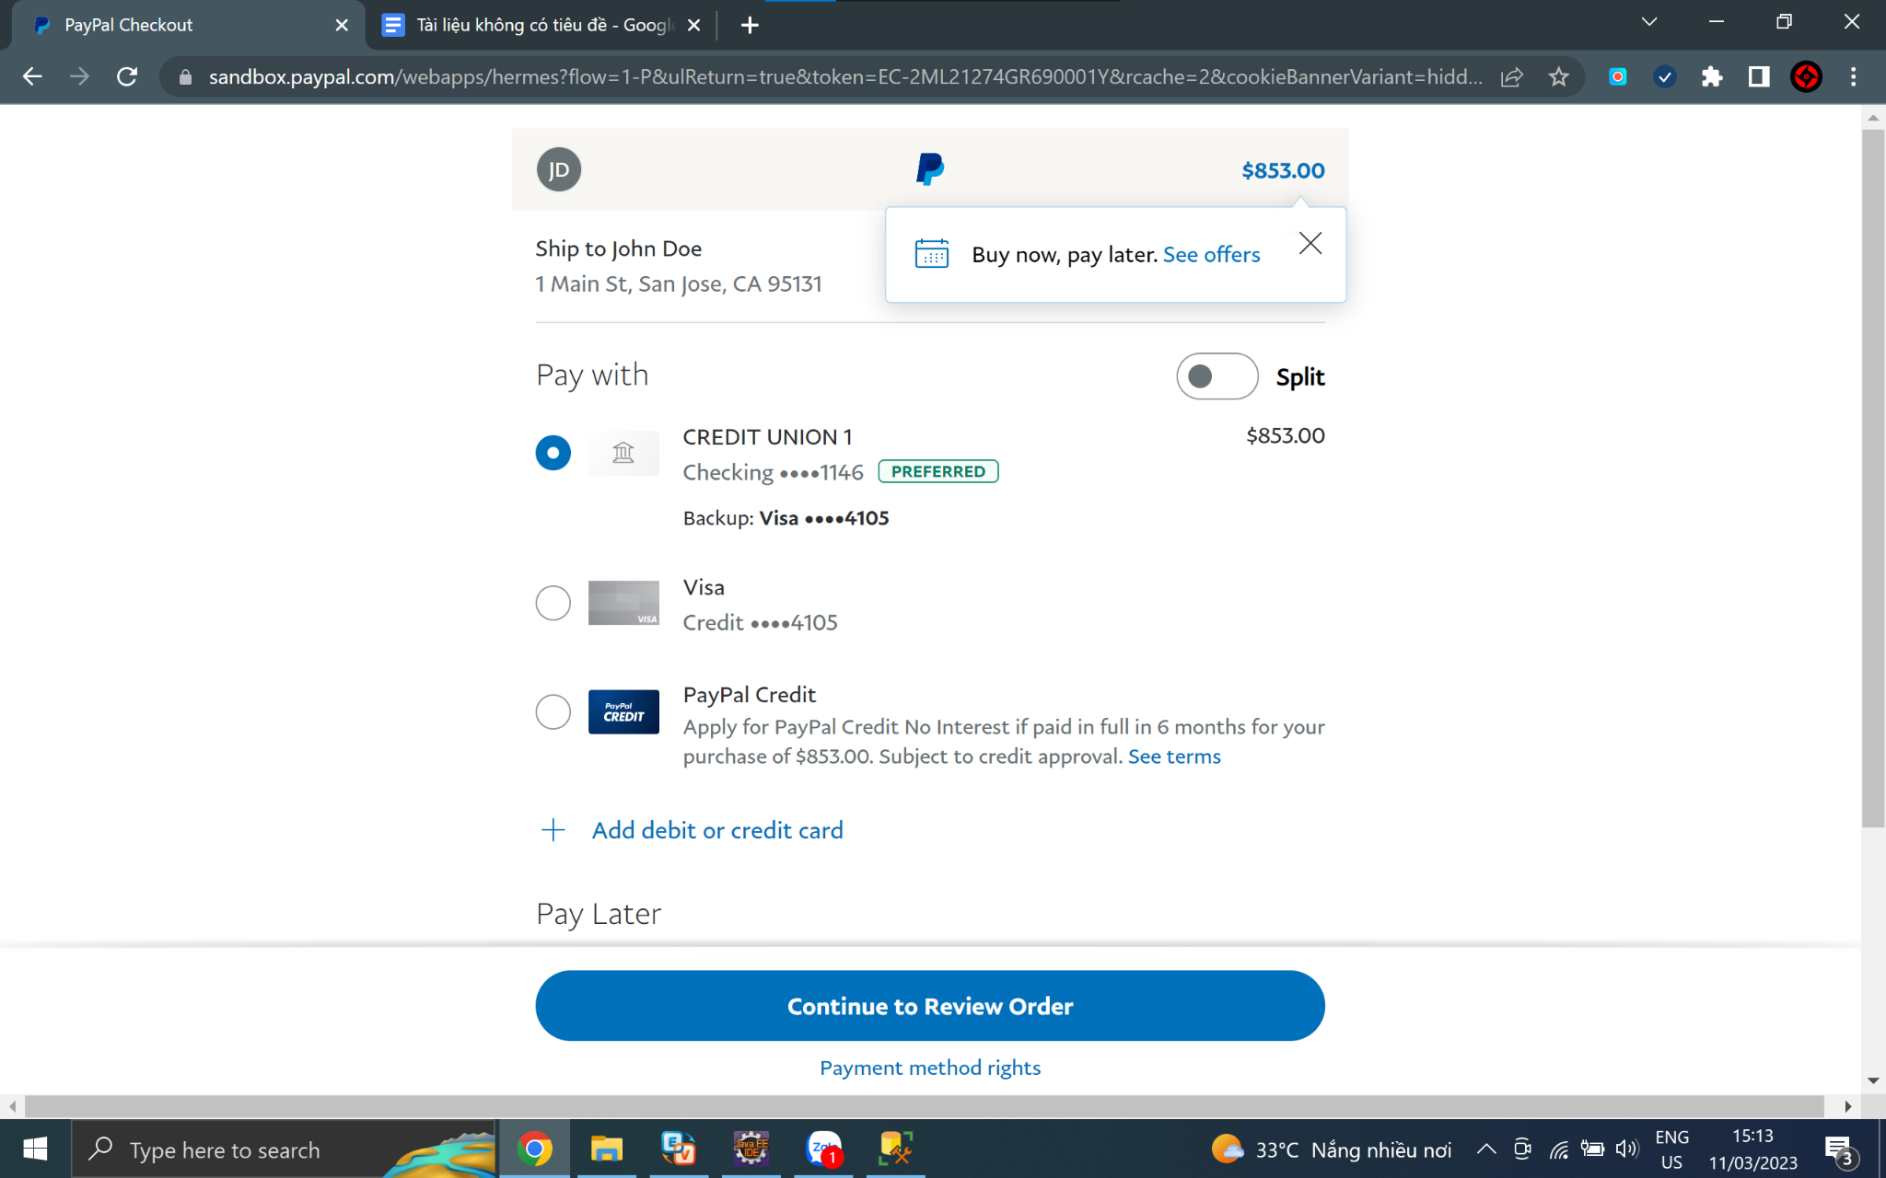

# 

# IV. GIAO DIỆN CỦA ADMIN

## 4.1 Giao diện đăng nhập admin

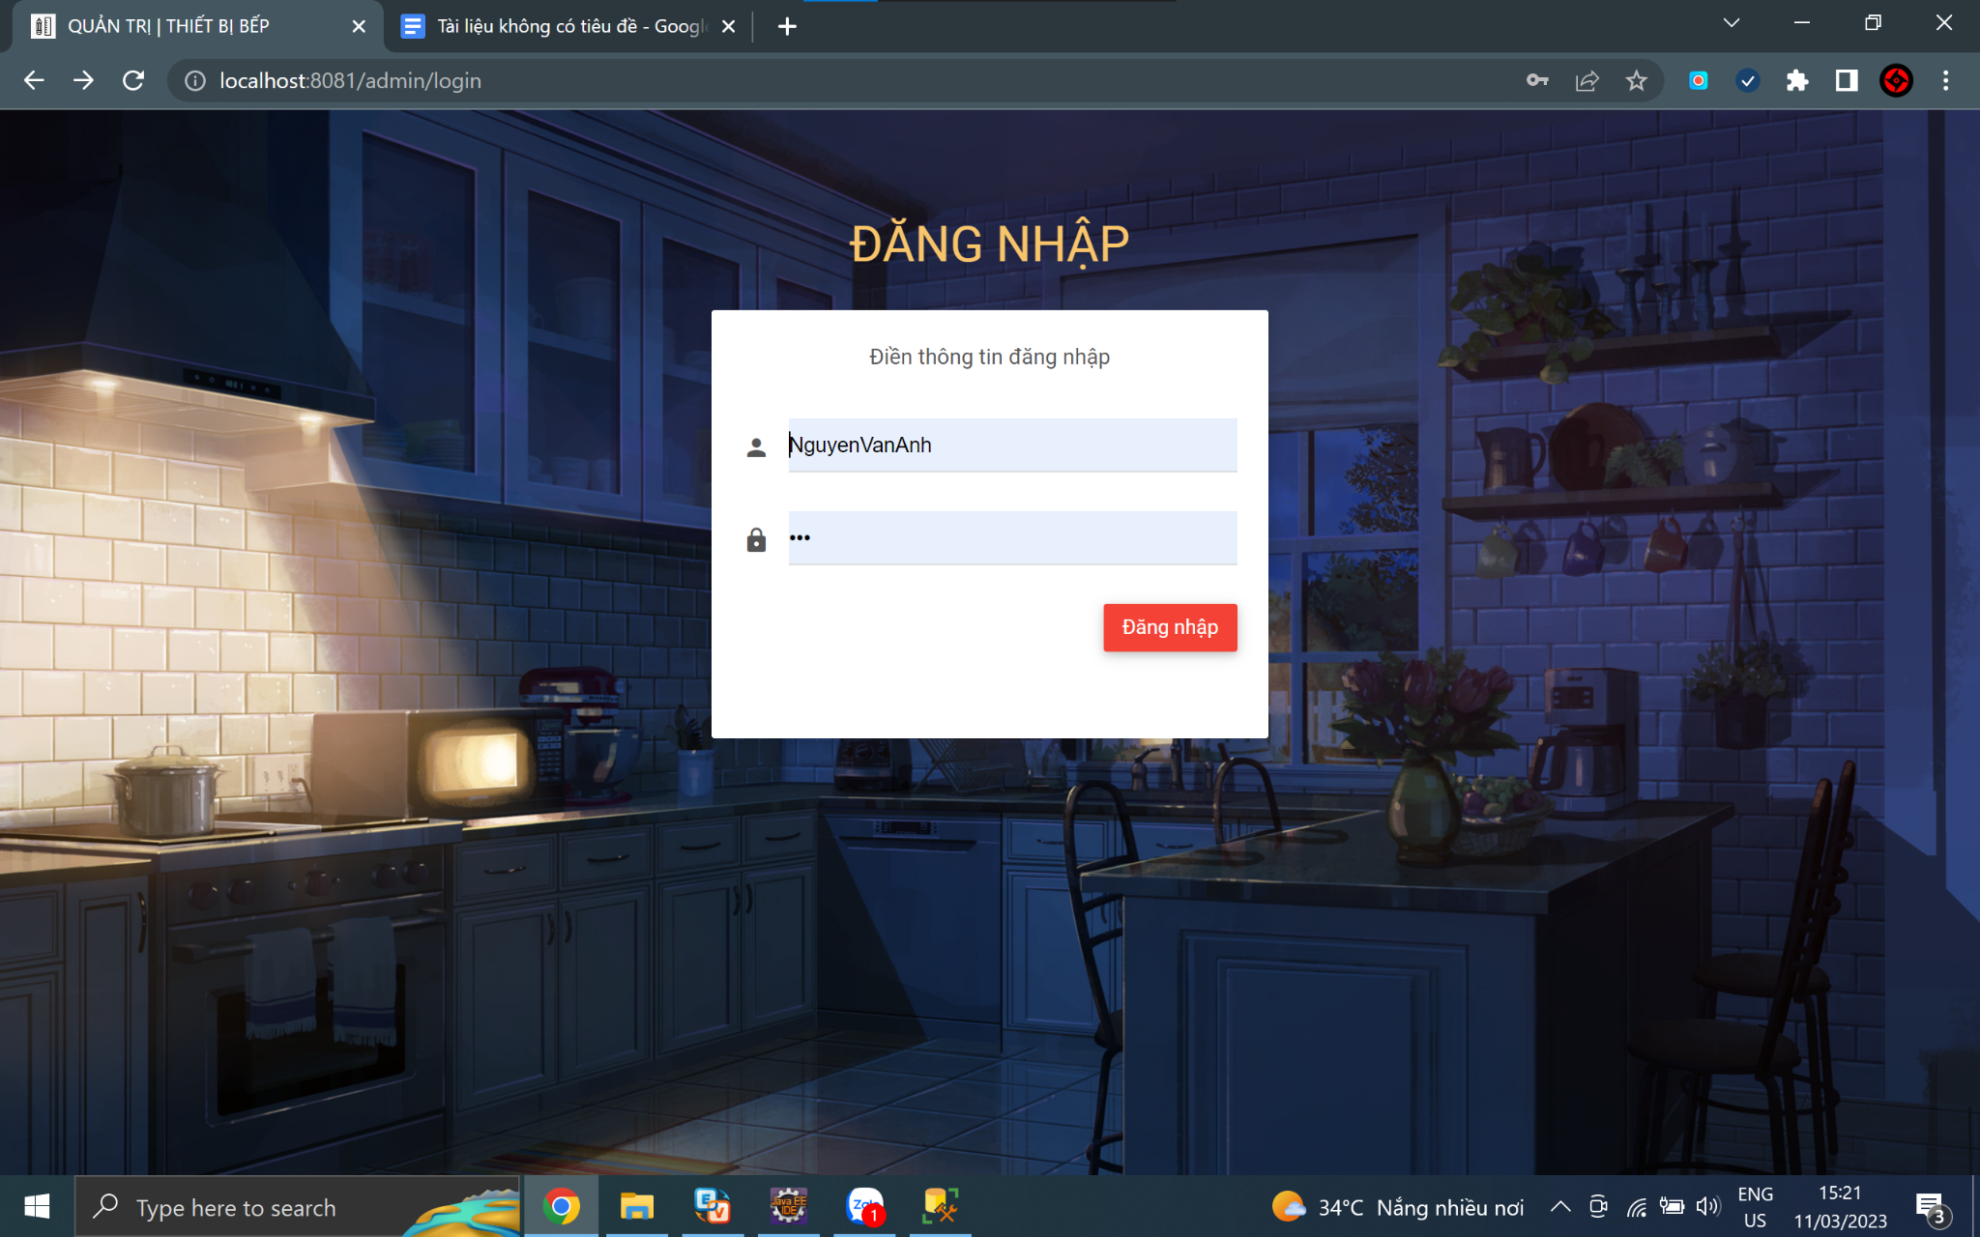

## 4.2 Giao diện trang chủ admin

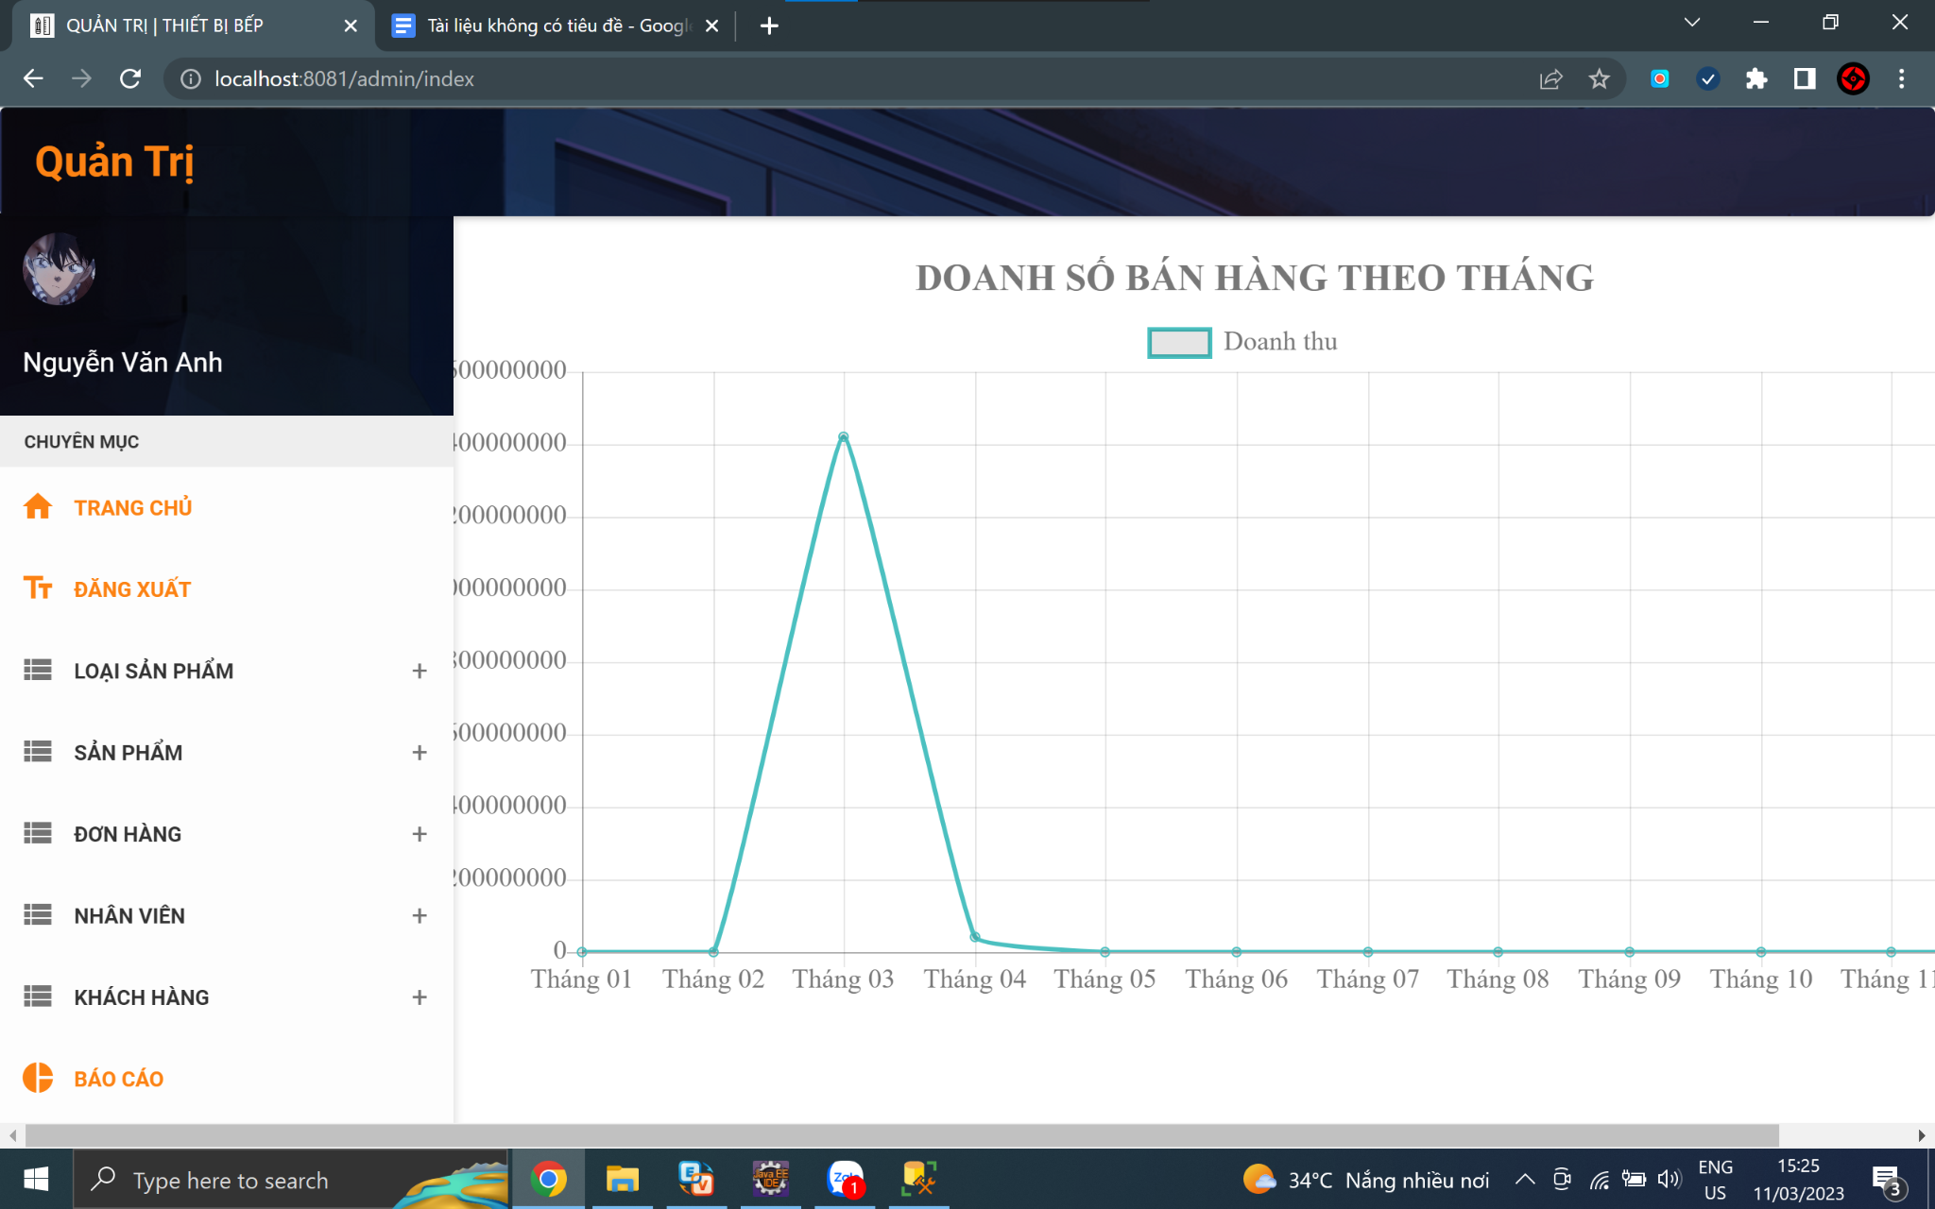

## 4.3 Giao diện thêm loại sản phẩm

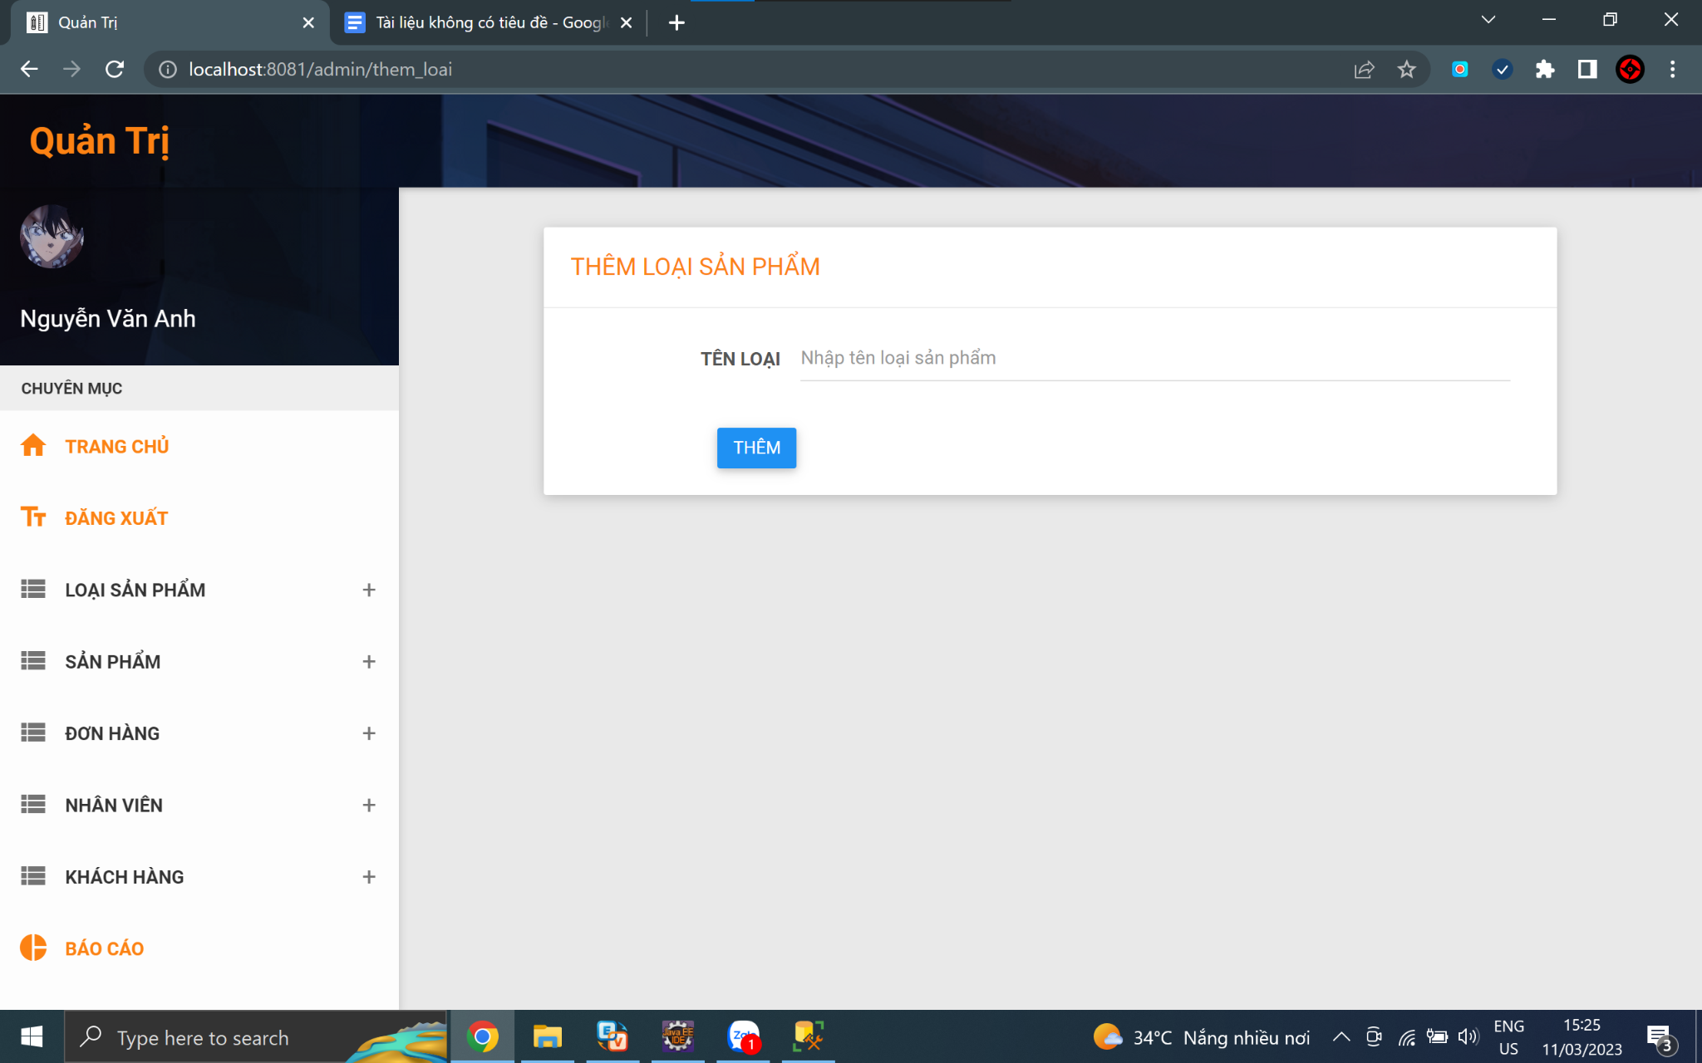

## 4.4 Giao diện danh sách sản phẩm thêm xóa sửa sản phẩm

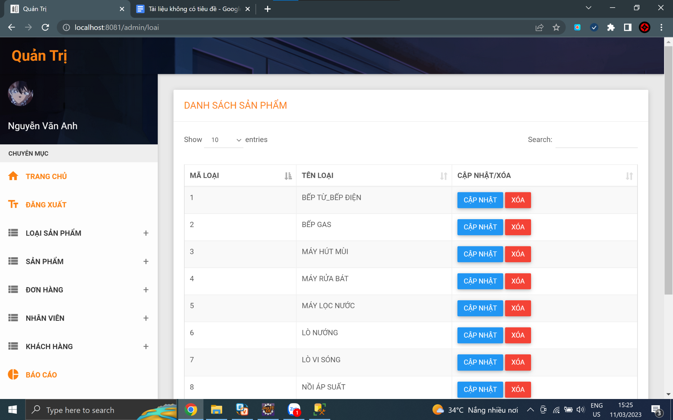

## 4..5 Giao diện thêm sản phẩm

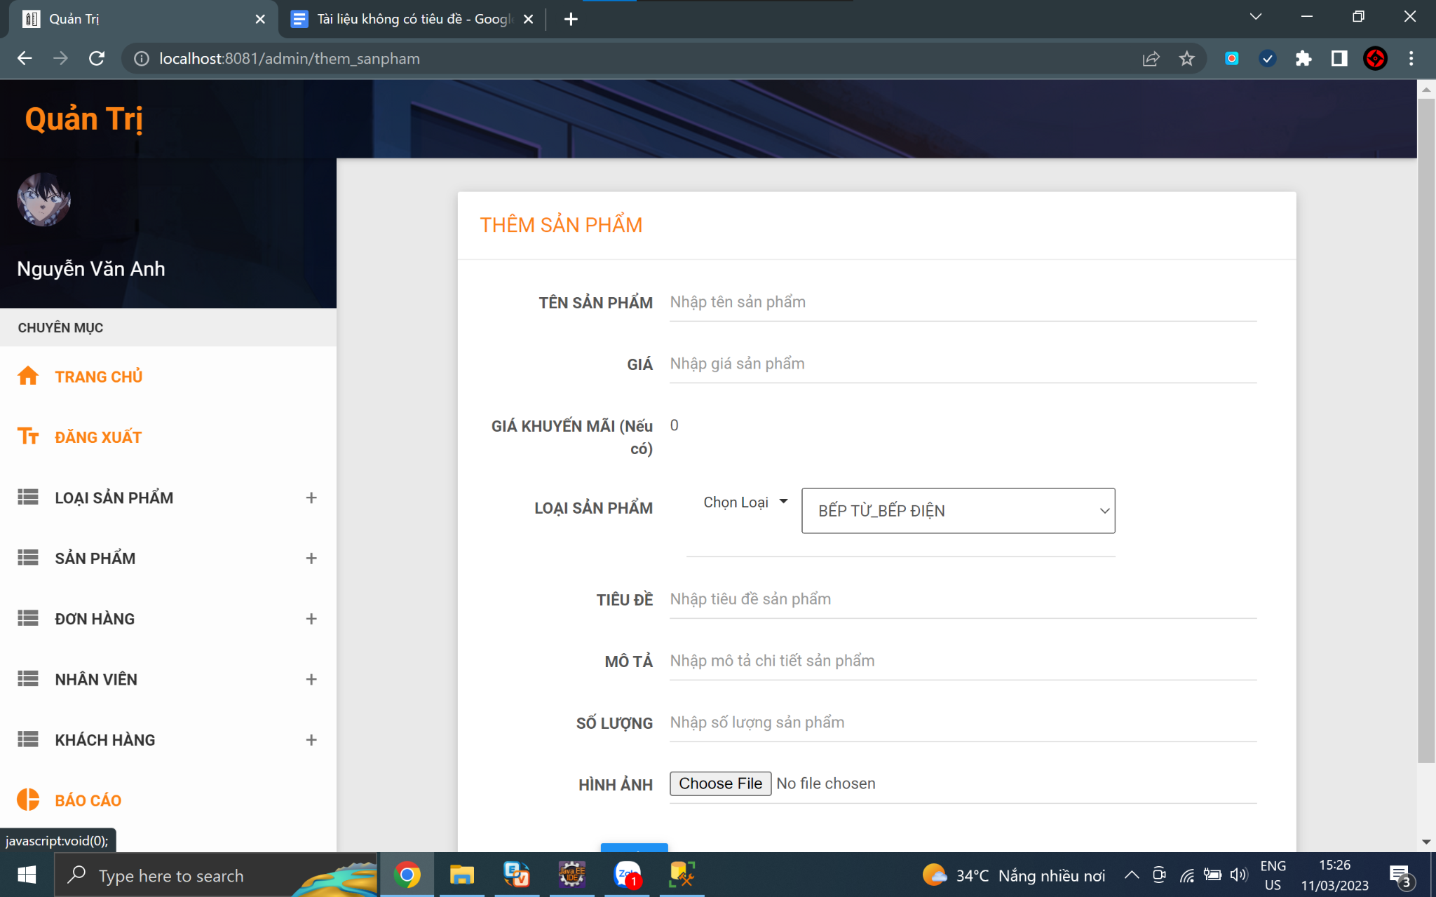

## 4.6 Giao diện cập nhật danh sách sản phẩm

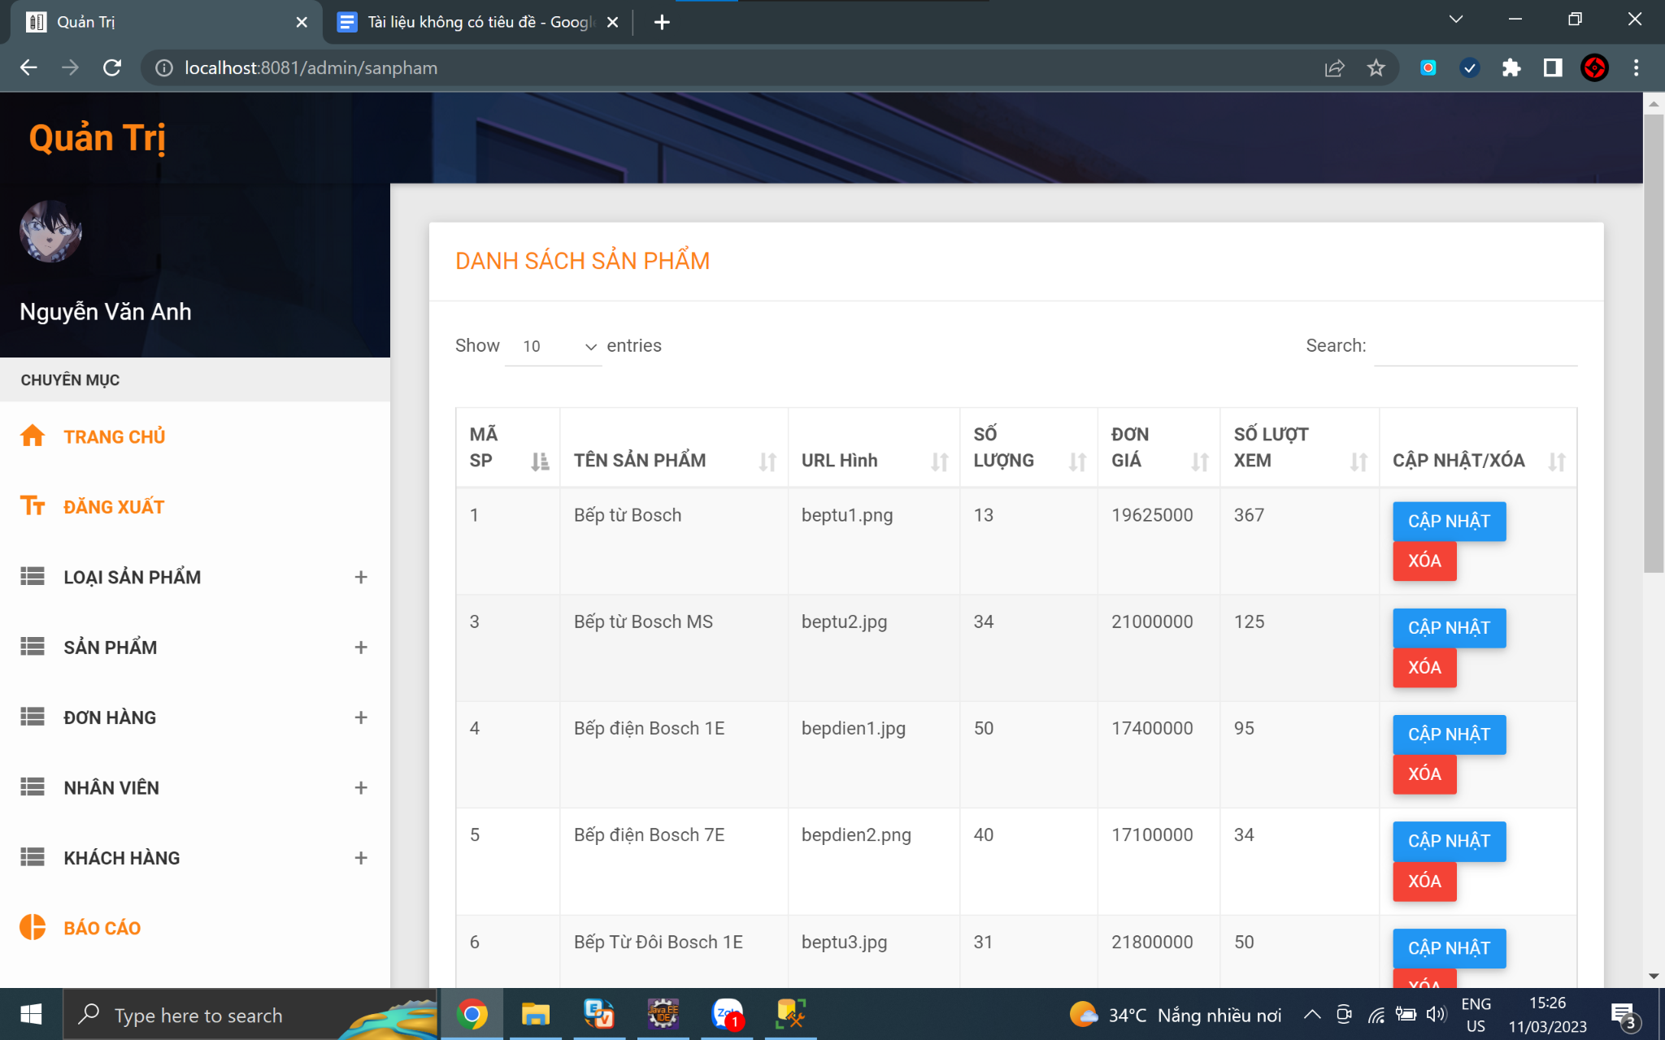

## 

## 4.6 Danh sách các đơn hàng

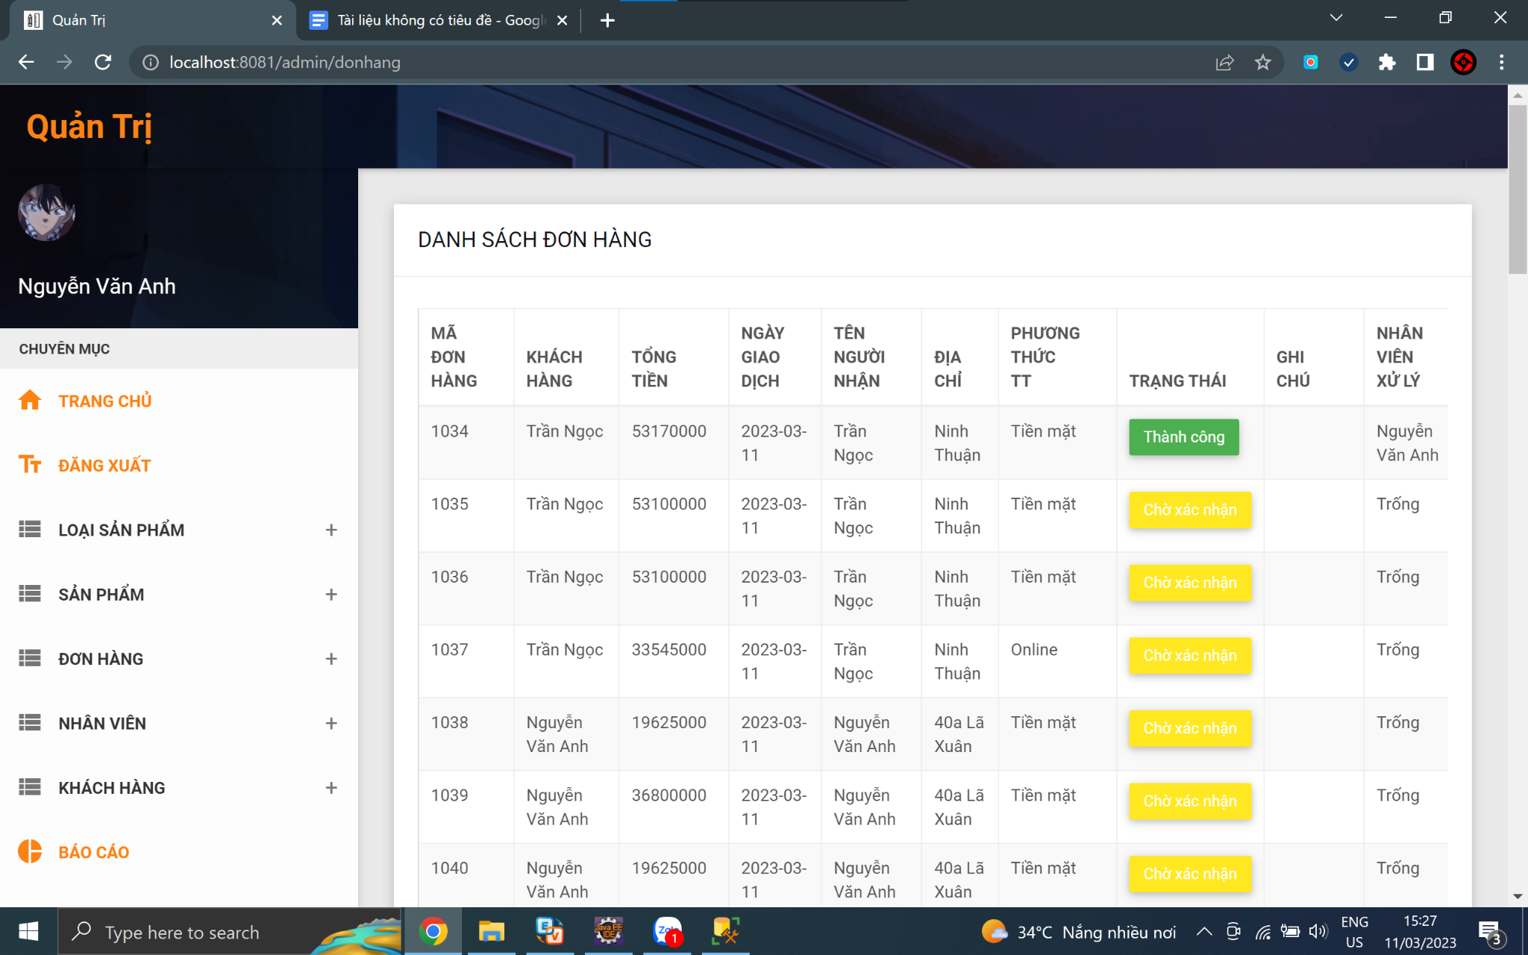

## 4.7 Giao diện thống kê doanh số bán hàng

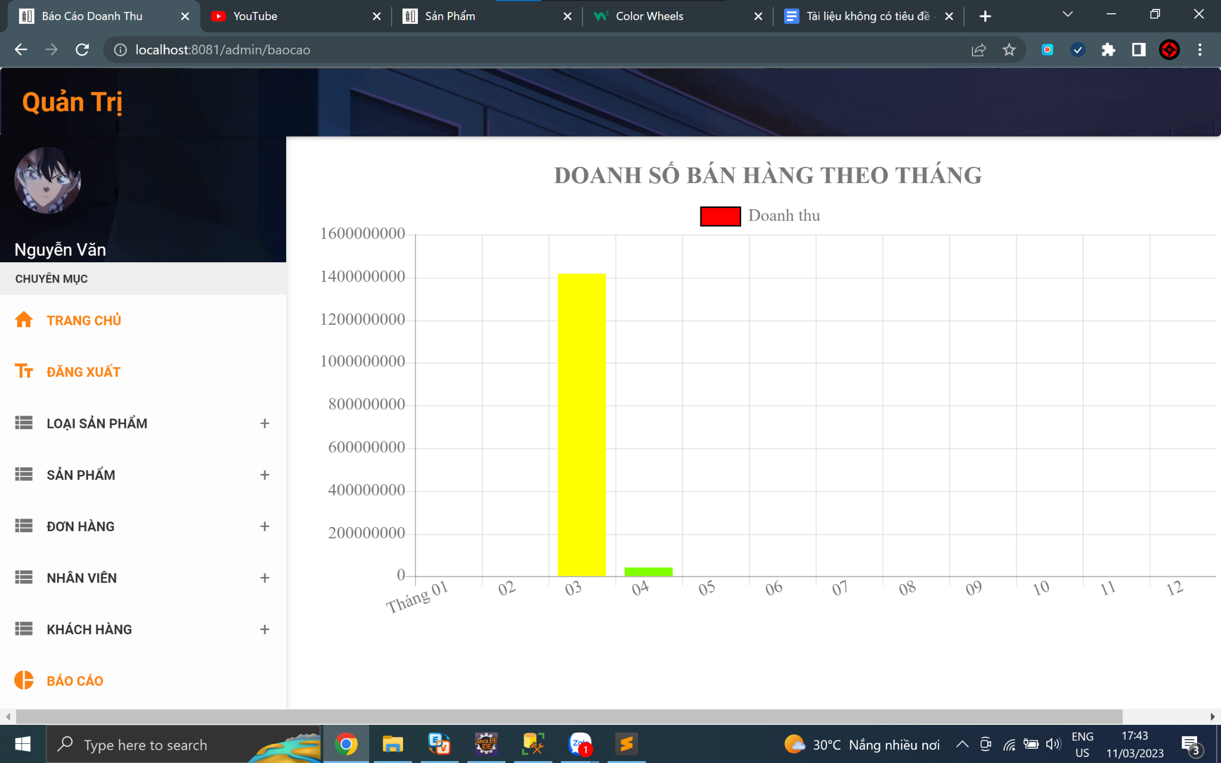

# V. TỔNG KẾT

## 5.1 Kết quả đạt được

− Xây dựng được Website kinh doanh đồ ăn nhanh, thức uống thân thiện với người dùng, Website dễ sử dụng

− Tốc độ xử lý nhanh.

− Hệ thống có thể ứng dụng ngoài thực tế.

− Hệ thống có tính linh hoạt cao.

## 5.2 Hạn chế

- Chưa thật sự nắm rõ hết những quy trình nghiệp vụ ngoài thực tế

## 5.3 Hướng phát triển

− Trên cơ sở kế thừa những gì đã đạt được, tiếp tục sửa chữa và khắc phục hạn chế mà đồ án đang hiện có.

− Hoàn thiện chương trình một cách tối ưu nhất để đem vào sử dụng thực tế và cho người dùng sử dụng một cách thuận tiện nhất